

**О внесении изменений в постановление акимата Западно-Казахстанской области от 4 августа 2015 года № 204 "Об утверждении регламентов государственных услуг в социально-трудовой сфере"**

***Утративший силу***

Постановление акимата Западно-Казахстанской области от 23 февраля 2018 года № 34. Зарегистрировано Департаментом юстиции Западно-Казахстанской области 19 марта 2018 года № 5093. Утратило силу постановлением акимата Западно-Казахстанской области от 5 июня 2020 года № 131

      Сноска. Утратило силу постановлением акимата Западно-Казахстанской области от 05.06.2020 № 131 (вводится в действие по истечении десяти календарных дней после дня первого официального опубликования).  
      Примечание РЦПИ.  
В тексте документа сохранена пунктуация и орфография оригинала.

      Руководствуясь Законами Республики Казахстан от 23 января 2001 года "О местном государственном управлении и самоуправлении в Республике Казахстан", от 15 апреля 2013 года "О государственных услугах" акимат Западно-Казахстанской области **ПОСТАНОВЛЯЕТ**:

      1. Внести в постановление акимата Западно-Казахстанской области от 4 августа 2015 года № 204 "Об утверждении регламентов государственных услуг в социально-трудовой сфере" (зарегистрированное в Реестре государственной регистрации нормативных правовых актов № 4030, опубликованное от 3 октября 2015 года в газетах "Орал өңірі" и "Приуралье") следующие изменения:

      регламент государственной услуги "Оформление документов на инвалидов для предоставления им протезно-ортопедической помощи" утвержденный указанным постановлением, изложить в новой редакции согласно приложению 1 к настоящему постановлению;

      регламент государственной услуги "Обеспечение инвалидов сурдо-тифлотехническими и обязательными гигиеническими средствами" утвержденный указанным постановлением, изложить в новой редакции согласно приложению 2 к настоящему постановлению;

      регламент государственной услуги "Назначение государственной адресной социальной помощи" утвержденный указанным постановлением, изложить в новой редакции согласно приложению 3 к настоящему постановлению;

      регламент государственной услуги "Оформление документов на инвалидов для предоставления им услуги индивидуального помощника для инвалидов первой группы, имеющих затруднение в передвижении, и специалиста жестового языка для инвалидов по слуху" утвержденный указанным постановлением, изложить в новой редакции согласно приложению 4 к настоящему постановлению;

      регламент государственной услуги "Предоставление инвалидам кресла-колясок" утвержденный указанным постановлением, изложить в новой редакции согласно приложению 5 к настоящему постановлению;

      регламент государственной услуги "Обеспечение инвалидов санаторно-курортным лечением" утвержденный указанным постановлением, изложить в новой редакции согласно приложению 6 к настоящему постановлению;

      регламент государственной услуги "Оформление документов на оказание специальных социальных услуг в медико-социальных учреждениях (организациях)" утвержденный указанным постановлением, изложить в новой редакции согласно приложению 7 к настоящему постановлению;

      регламент государственной услуги "Оформление документов на оказание специальных социальных услуг в условиях ухода на дому" утвержденный указанным постановлением, изложить в новой редакции согласно приложению 8 к настоящему постановлению;

      регламент государственной услуги "Возмещение затрат на обучение на дому детей инвалидов"утвержденный указанным постановлением, изложить в новой редакции согласно приложению 9 к настоящему постановлению;

      регламент государственной услуги услуги "Выдача справки, подтверждающей принадлежность заявителя (семьи) к получателям адресной социальной помощи" утвержденный указанным постановлением, изложить в новой редакции согласно приложению 10 к настоящему постановлению;

      регламент государственной услуги "Присвоение статуса оралмана" утвержденный указанным постановлением, изложить в новой редакции согласно приложению 11 к настоящему постановлению.

      2. Государственному учреждению "Управление координации занятости и социальных программ Западно-Казахстанской области" (Айтмухамбетов К.Ш.) обеспечить государственную регистрацию данного постановления в органах юстиции, его официальное опубликование в эталонном контрольном банке нормативно-правовых актов Республики Казахстан и в средствах массовой информации.

      3. Контроль за исполнением настоящего постановления возложить на заместителя акима Западно-Казахстанской области Конысбаеву Б.Т.

      4. Настоящее постановление вводится в действие по истечении десяти календарных дней после дня первого официального опубликования.

|  |  |
| --- | --- |
| *Аким области* | *А.Кульгинов* |

|  |  |
| --- | --- |
|  | Приложение 1 к постановлению акимата Западно-Казахстанской области от 23 февраля 2018 года № 34 |
|  | Утвержден постановлением акимата Западно-Казахстанской области от 4 августа 20      15 года № 204 |

**Регламент государственной услуги**  
**"Оформление документов на инвалидов для предоставления им протезно-ортопедической помощи"**

**1. Общие положения**

      1. Государственная услуга "Оформление документов на инвалидов для предоставления им протезно-ортопедической помощи" (далее – государственная услуга).

      Государственная услуга оказывается отделами занятости и социальных программ районов и города областного значения Западно-Казахстанской области (далее - услугодатель), в соответствии со стандартом государственной услуги "Оформление документов на инвалидов для предоставления им протезно-ортопедической помощи", утвержденного приказом Министра здравоохранения и социального развития Республики Казахстан от 28 апреля 2015 года №279 "Об утверждении стандартов государственных услуг в социально-трудовой сфере" (зарегистрирован в Министерстве юстиции Республики Казахстан 12 июня 2015 года №11342) (далее – Стандарт).

      2. Прием заявления и выдача результата оказания государственной услуги осуществляются через:

      1) филиалы некоммерческого акционерного общества "Государственная корпорация "Правительство для граждан" по Западно-Казахстанской области (далее – Государственная корпорация);

      2) услугодателя.

      3. Форма оказания государственной услуги – бумажная.

      4. Результат оказания государственной услуги – уведомление об оформлении документов с указанием сроков предоставления инвалидам протезно-ортопедической помощи (далее-уведомление).

      5. Государственная услуга оказывается бесплатно физическим лицам (далее – услугополучатель).

**2. Описание порядка действий структурных подразделений (работников) услугодателя в процессе оказания государственной услуги**

      6. Основанием для начала процедуры (действия) по оказанию государственной услуги является при обращении к услугодателю или Государственной корпорации – заявление и документы в соответствии с пунктом 9 Стандарта (далее – документы).

      7. Содержание каждой процедуры (действия), входящей в состав процесса оказания государственной услуги, длительность его выполнения:

      1) специалист канцелярии услугодателя в течение 30 минут осуществляет прием и регистрацию в журнале регистрации, полученных от услугополучателя документов и передает на рассмотрение руководителю услугодателя.

      Результат - запись в журнале регистрации и направление на рассмотрение руководителю услугодателя;

      2) руководитель услугодателя в течение 1 рабочего дня рассматривает документы, определяет ответственного исполнителя услугодателя.

      Результат - определение ответственного исполнителя;

      3) ответственный исполнитель услугодателя в течение 7 рабочих дней проверяет полноту и правильность оформления документов, готовит уведомление и направляет на подписание руководителю услугодателя.

      Результат – направляет уведомление на подпись руководителю услугодателя;

      4) руководитель услугодателя в течение 1 рабочего дня подписывает уведомление и направляет в канцелярию услугодателя.

      Результат – направляет уведомление в канцелярию услугодателя;

      5) специалист канцелярии услугодателя в течение 30 минут регистрирует в журнале регистрации уведомление и выдает результат государственной услуги услугополучателю.

      Результат - запись в журнале регистрации о выдаче и роспись услугополучателя о получении государственной услуги.

**3. Описание порядка взаимодействия структурных подразделений (работников) услугодателя в процессе оказания государственной услуги**

      8. Перечень структурных подразделений (работников) услугодателя, которые участвуют в процессе оказания государственной услуги:

      1) специалист канцелярии услугодателя;

      2) руководитель услугодателя;

      3) ответственный исполнитель услугодателя.

      9. Подробное описание последовательности процедур (действий), взаимодействий структурных подразделений (работников) услугодателя в процессе оказания государственной услуги приведено в справочнике бизнес-процессов оказания государственной услуги согласно приложению 1 регламента государственной услуги "Оформление документов на инвалидов для предоставления им протезно-ортопедической помощи".

**4. Описание порядка взаимодействия с Государственной корпорацией и (или) иными услугодателями, а также порядка использования информационных систем в процессе оказания государственной услуги**

      10. Описание порядка обращения в Государственную корпорацию, длительность обработки запроса услугополучателя:

      1) услугополучатель государственной услуги подает необходимые документы и заявление сотруднику Государственной корпорации, которое осуществляется в операционном зале посредством "безбарьерного" обслуживания путем электронной очереди – в течение 2 (двух) минуты;

      2) процесс 1 – ввод сотрудника Государственной корпорации в автоматизированное рабочее место Интегрированной информационной системы Государственной корпорации (далее – АРМ ИИС Государственной корпорации) логина и пароля (процесс авторизации) для оказания государственной услуги - в течение 1 (одной) минуты;

      3) процесс 2 – выбор сотрудником Государственной корпорации государственной услуги, вывод на экран формы запроса для оказания государственной услуги и ввод сотрудником Государственной корпорации данных услугополучателя – в течение 1 (одной) минуты;

      4) процесс 3 – направление запроса через шлюз электронного правительства (далее – ШЭП) в государственную базу данных физических (далее – ГБД ФЛ) о данных услугополучателя– в течение 1 (одной) минуты;

      5) условие 1 – проверка наличия данных услугополучателя в ГБД ФЛ – в течение 1 (одной) минуты;

      6) процесс 4 – формирование сообщения о невозможности получения данных в связи с отсутствием данных услугополучателя в ГБД ФЛ – в течение 1 (одной) минуты;

      7) процесс 5 – направление электронных документов (запроса услугополучателя) удостоверенного (подписанного) электронной цифровой подписью (далее – ЭЦП) сотрудника Государственной корпорации через ШЭП в автоматизированном рабочем месте регионального шлюза электронного правительства (далее – АРМ РШЭП) - в течение 1 (одной) минуты.

      11. Описание процесса получения результата оказания государственной услуги через Государственную корпорацию, его длительность:

      1) процесс 6 – регистрация электронных документов в АРМ РШЭП - в течение 1 (одной) минуты;

      2) условие 2 – проверка (обработка) услугодателем соответствия приложенных услугополучателем документов - в течение 2 (двух) минут;

      3) процесс 7 – формирование сообщения о мотивированном ответе об отказе в запрашиваемой государственной услуге в связи с имеющимися нарушениями в документах услугополучателя - в течение 2 (двух) минут;

      4) процесс 8 – получение услугополучателем через сотрудника Государственной корпорации результата государственной услуги (уведомление или мотивированный отказ об отказе), сформированной АРМ РШЭП - в течение 2 (двух) минут.

      Функциональные взаимодействия информационных систем, задействованных при оказании государственной услуги через Государственную корпорацию приведены диаграммой согласно приложению 2 настоящего Регламента.

      12. Обжалование решений, действий (бездействия) услугодателя и (или) его должностных лиц, по вопросам оказания государственных услуг осуществляется в соответствии с разделом 3 Стандарта.

|  |  |
| --- | --- |
|  | Приложение 1 к регламенту государственной услуги "Оформление документов на инвалидов для предоставления им протезно-ортопедической помощи" |

**Справочник бизнес-процессов оказания государственной услуги "Оформлению документов на инвалидов для предоставления им протезно-ортопедической помощи"**

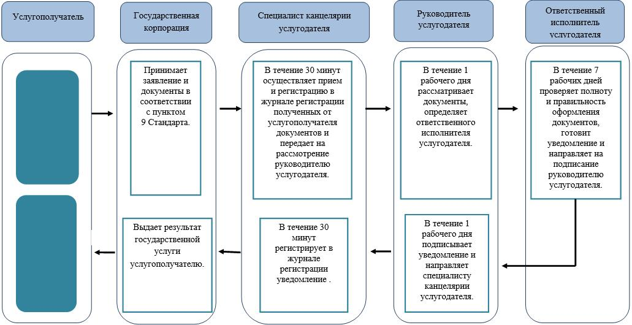

|  |  |
| --- | --- |
|  | Приложение 2 к регламенту государственной услуги "Оформление документов на инвалидов для предоставления им протезно-ортопедической помощи" |

**Диаграмма функционального взаимодействия информационных систем, задействованных при оказании государственной услуги через Государственную корпорацию**

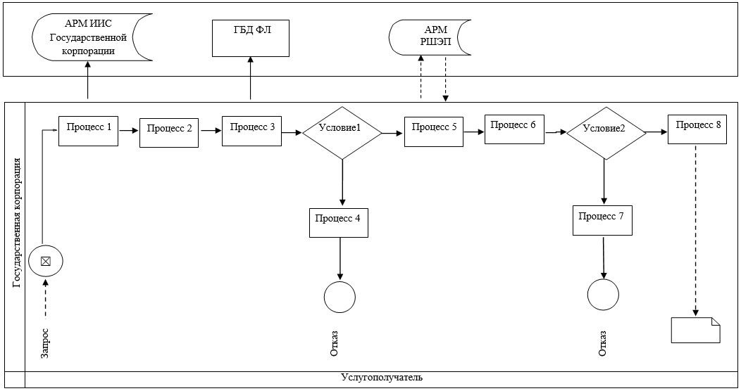

      Условные обозначения:

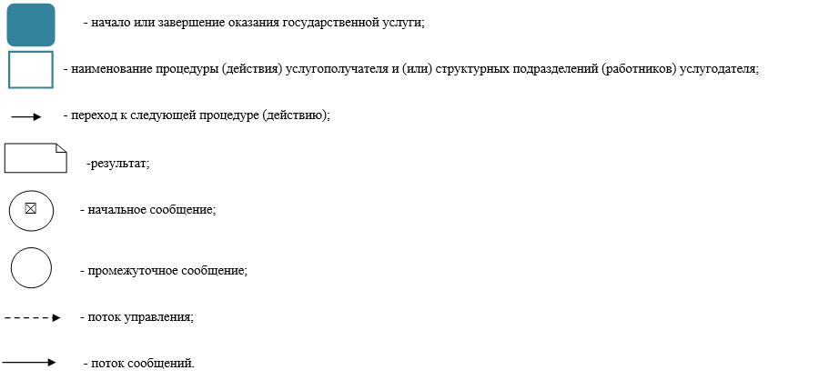

|  |  |
| --- | --- |
|  | Приложение 2 к постановлению акимата Западно-Казахстанской области от 23 февраля 2018 года № 34 |
|  | Утвержден постановлением акимата Западно-Казахстанской области от 4 августа 2015 года № 204 |

**Регламент государственной услуги**  
**"Обеспечение инвалидов сурдо-тифлотехническими и обязательными гигиеническими средствами"**

**1. Общие положения**

      1. Государственная услуга "Обеспечение инвалидов сурдо-тифлотехническими и обязательными гигиеническими средствами" (далее – государственная услуга).

      Государственная услуга оказывается отделами занятости и социальных программ районов и города областного значения Западно-Казахстанской области (далее - услугодатель), в соответствии со стандартом государственной услуги "Обеспечение инвалидов сурдо-тифлотехническими и обязательными гигиеническими средствами", утвержденного приказом Министра здравоохранения и социального развития Республики Казахстан от 28 апреля 2015 года №279 "Об утверждении стандартов государственных услуг в социально-трудовой сфере" (зарегистрирован в Министерстве юстиции Республики Казахстан 12 июня 2015 года №11342) (далее – Стандарт).

      2. Прием заявления и выдача результата оказания государственной услуги осуществляются через:

      1) филиалы некоммерческого акционерного общества "Государственная корпорация "Правительство для граждан" по Западно-Казахстанской области (далее – Государственная корпорация);

      2) услугодателя.

      3. Форма оказания государственной услуги – бумажная.

      4. Результат оказания государственной услуги – уведомление об обеспечении инвалидов сурдо-тифлотехническими и обязательными гигиеническими средствами (далее-уведомление).

      5. Государственная услуга оказывается бесплатно физическим лицам (далее – услугополучатель).

**2. Описание порядка действий структурных подразделений (работников) услугодателя в процессе оказания государственной услуги**

      6. Основанием для начала процедуры (действия) по оказанию государственной услуги является при обращении к услугодателю или Государственной корпорации – заявление и документы в соответствии с пунктом 9 Стандарта (далее – документы).

      7. Содержание каждой процедуры (действия), входящей в состав процесса оказания государственной услуги, длительность его выполнения:

      1) специалист канцелярии услугодателя в течение 30 минут осуществляет прием и регистрацию в журнале регистрации, полученных от услугополучателя документов и передает на рассмотрение руководителю услугодателя.

      Результат - запись в журнале регистрации и направление на рассмотрение руководителю услугодателя;

      2) руководитель услугодателя в течение 1 рабочего дня рассматривает документы, определяет ответственного исполнителя услугодателя.

      Результат - определение ответственного исполнителя;

      3) ответственный исполнитель услугодателя в течение 7 рабочих дней проверяет полноту и правильность оформления документов, готовит уведомление и направляет на подписание руководителю услугодателя.

      Результат – направляет уведомление на подпись руководителю услугодателя;

      4) руководитель услугодателя в течение 1 рабочего дня подписывает уведомление и направляет в канцелярию услугодателя.

      Результат –направляет уведомление в канцелярию услугодателя;

      5) специалист канцелярии услугодателя в течение 30 минут регистрирует в журнале регистрации уведомление и выдает результат государственной услуги услугополучателю.

      Результат – запись в журнале регистрации о выдаче и роспись услугополучателя о получении государственной услуги.

**3. Описание порядка взаимодействия структурных подразделений (работников) услугодателя в процессе оказания государственной услуги**

      8. Перечень структурных подразделений (работников) услугодателя, которые участвуют в процессе оказания государственной услуги:

      1) специалист канцелярии услугодателя;

      2) руководитель услугодателя;

      3) ответственный исполнитель услугодателя.

      9. Подробное описание последовательности процедур (действий), взаимодействий структурных подразделений (работников) услугодателя в процессе оказания государственной услуги приведено в справочнике бизнес-процессов оказания государственной услуги согласно приложению 1 регламента государственной услуги "Обеспечение инвалидов сурдо-тифлотехническими и обязательными гигиеническими средствами" (далее-Регламент).

**4. Описание порядка взаимодействия с Государственной корпорацией и (или) иными услугодателями, а также порядка использования информационных систем в процессе оказания государственной услуги**

      10. Описание порядка обращения в Государственную корпорацию, длительность обработки запроса услугополучателя:

      1) услугополучатель государственной услуги подает необходимые документы и заявление сотруднику Государственной корпорации, которое осуществляется в операционном зале посредством "безбарьерного" обслуживания путем электронной очереди – в течение 2 (двух) минуты;

      2) процесс 1 – ввод сотрудника Государственной корпорации в автоматизированное рабочее место Интегрированной информационной системы Государственной корпорации (далее – АРМ ИИС Государственной корпорации) логина и пароля (процесс авторизации) для оказания государственной услуги - в течение 1 (одной) минуты;

      3) процесс 2 – выбор сотрудником Государственной корпорации государственной услуги, вывод на экран формы запроса для оказания государственной услуги и ввод сотрудником Государственной корпорации данных услугополучателя – в течение 1 (одной) минуты;

      4) процесс 3 – направление запроса через шлюз электронного правительства (далее – ШЭП) в государственную базу данных физических (далее – ГБД ФЛ) о данных услугополучателя– в течение 1 (одной) минуты;

      5) условие 1 – проверка наличия данных услугополучателя в ГБД ФЛ – в течение 1 (одной) минуты;

      6) процесс 4 – формирование сообщения о невозможности получения данных в связи с отсутствием данных услугополучателя в ГБД ФЛ – в течение 1 (одной) минуты;

      7) процесс 5 – направление электронных документов (запроса услугополучателя) удостоверенного (подписанного) электронной цифровой подписью (далее – ЭЦП) сотрудника Государственной корпорации через ШЭП в автоматизированном рабочем месте регионального шлюза электронного правительства (далее – АРМ РШЭП) - в течение 1 (одной) минуты.

      11. Описание процесса получения результата оказания государственной услуги через Государственную корпорацию, его длительность:

      1) процесс 6 – регистрация электронных документов в АРМ РШЭП - в течение 1 (одной) минуты;

      2) условие 2 – проверка (обработка) услугодателем соответствия приложенных услугополучателем документов - в течение 2 (двух) минут;

      3) процесс 7 – формирование сообщения о мотивированном ответе об отказе в запрашиваемой государственной услуге в связи с имеющимися нарушениями в документах услугополучателя - в течение 2 (двух) минут;

      4) процесс 8 – получение услугополучателем через сотрудника Государственной корпорации результата государственной услуги (уведомление или мотивированный отказ об отказе), сформированной АРМ РШЭП – в течение 2 (двух) минут.

      Функциональные взаимодействия информационных систем, задействованных при оказании государственной услуги через Государственную корпорацию приведены диаграммой согласно приложению 2 настоящего Регламента.

      12. Обжалование решений, действий (бездействия) услугодателя и (или) его должностных лиц, по вопросам оказания государственных услуг осуществляется в соответствии с разделом 3 Стандарта.

|  |  |
| --- | --- |
|  | Приложение 1 к регламенту государственной услуги "Обеспечение инвалидов сурдо-тифлотехническими и обязательными гигиеническими средствами" |

**Справочник бизнес-процессов оказания государственной услуги "Обеспечение инвалидов сурдо-тифлотехническими и обязательными гигиеническими средствами"**

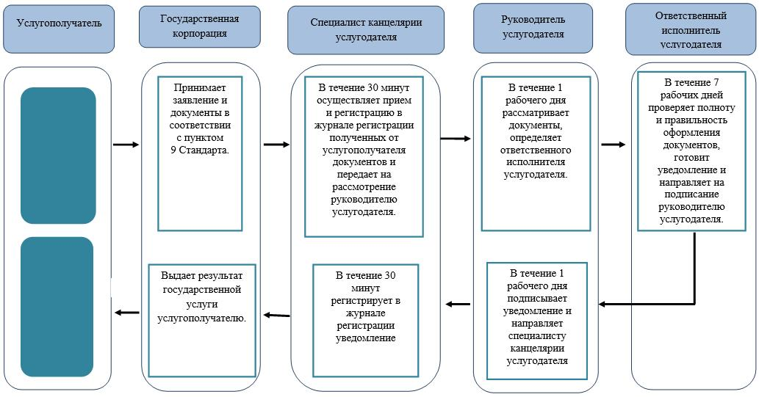

|  |  |
| --- | --- |
|  | Приложение 2 к регламенту государственной услуги "Обеспечение инвалидов сурдо-тифлотехническими и обязательными гигиеническими средствами" |

**Диаграмма функционального взаимодействия информационных систем, задействованных при оказании государственной услуги через Государственную корпорацию**

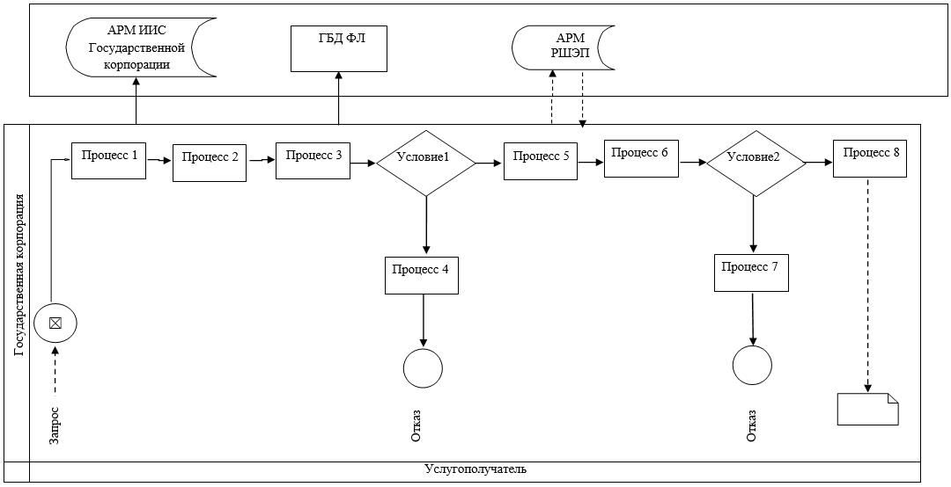

      Условные обозначения:

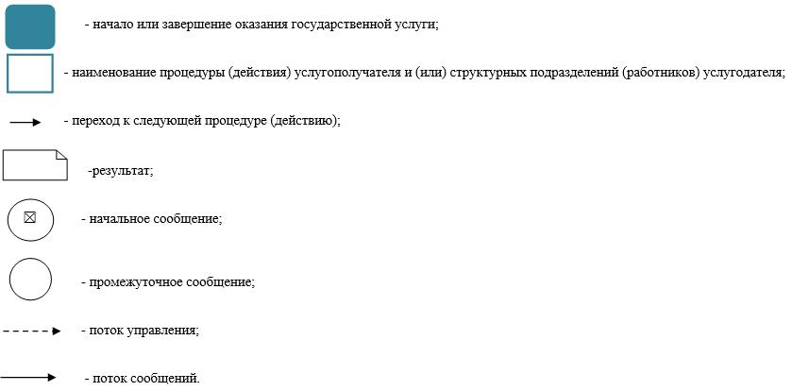

|  |  |
| --- | --- |
|  | Приложение 3 к постановлению акимата Западно-Казахстанской области от 23 февраля 2018 года № 34 |
|  | Утвержден постановлением акимата Западно-Казахстанской области от 4 августа 2015 года №204 |

**Регламент государственной услуги**  
**"Назначение государственной адресной социальной помощи"**

**1. Общие положения**

      1. Государственная услуга "Назначение государственной адресной социальной помощи" (далее - государственная услуга).

      Государственная услуга оказывается отделами занятости и социальных программ районов и города областного значения Западно-Казахстанской области (далее - услугодатель) в соответствии со стандартом государственной услуги **"**Назначение государственной адресной социальной помощи**"**, утвержденного приказом Министра здравоохранения и социального развития Республики Казахстан от 28 апреля 2015 года №279 "Об утверждении стандартов государственных услуг в социально-трудовой сфере" (зарегистрирован в Министерстве юстиции Республики Казахстан 12 июня 2015 года №11342) (далее - Стандарт).

      Прием заявлений и выдача результатов оказания государственной услуги осуществляются через:

      1) коммунальное государственное учреждение "Центр занятости населения" (далее – Центр);

      2) акима поселка, села, сельского округа (далее – аким) – в случае отсутствия Центра по месту жительства.

      2. Форма оказания государственной услуги: бумажная.

      Государственная услуга оказывается физическим лицам (далее – услугополучатель) бесплатно.

      3. Результат оказания государственной услуги - уведомление о назначении (отказе в назначении) государственной адресной социальной помощи.

      Форма предоставления результата оказания государственной услуги: бумажная.

      В случае предоставления услугополучателем неполного пакета документов согласно перечню, предусмотренному пунктом 9 Стандарта, работником Центра выдается расписка об отказе в приеме документов по форме согласно приложению 6 к Стандарту.

**2. Описание порядка действий подразделений (сотрудников) услугодателя в процессе оказания государственной услуги**

      4. Основанием для начала процедуры (действия) по оказанию государственной услуги является заявление по форме согласно пункту 9 Стандарта.

      5. Содержание каждой процедуры (действия), входящей в состав процесса оказания государственной услуги, длительность его выполнения:

      при обращении к акиму:

      1) работник канцелярии акима регистрирует заявление и документы указанные в пункте 9 Стандарта (далее – документы), и передает на рассмотрение акиму - 20 (двадцать) минут.

      Результат – запись в журнале регистрации.

      2) аким рассматривает документы и определяет ответственного работника - в течение 1 (одного) рабочего дня.

      Результат – определение ответственного работника.

      3) ответственный работник формирует и передает документы услугополучателя участковой комиссии для обследования материального положения семьи и подготовки заключения – в течение 2 (двух) рабочих дней.

      Результат – подготовка документов для получения заключения участковой комиссии.

      4) участковая комиссия проводит обследование материального положения семьи и по его результатам готовит заключение- в течение 3 (трех) рабочих дней.

      Результат –получение заключения комиссии.

      5) ответственный работник передает в Центр документы услугополучателя с приложением заключения участковой комиссии - в течение 5 (пяти) рабочих дней.

      Результат – передает документы в Центр.

      при обращении к Центру:

      1) работник канцелярии Центра регистрирует заявление и документы указанные в пункте 9 Стандарта (далее – документы), и передает на рассмотрение руководителю Центра - 20 (двадцать) минут.

      Результат – учет в журнале регистрации.

      2) руководитель Центра рассматривает документы и определяет ответственного работника Центра - 30 (тридцать) минут.

      Результат – определение ответственного работника центра.

      3) ответственный работник Центра формирует и передает документы услугополучателя участковой комиссии для обследования материального положения семьи и подготовки заключения – в течение 1 (одного) рабочего дня.

      Результат – подготовка документов для получения заключения участковой комиссии.

      4) Участковая комиссия проводит обследование материального положения семьи и по его результатам готовит заключение- в течение 2 (двух) рабочих дней.

      Результат –получение заключения комиссии.

      5) ответственный работник Центра на основании представленных услугополучателем или акимом документов и заключения участковой комиссии определяет вид оказываемой адресной социальной помощи, исчисляет совокупный доход семьи, готовит электронный проект решения о назначении адресной социальной помощи и направляет его к услугодателю - в течение 1 (одного) рабочего дня.

      Результат - направляет услугодателю электронный проект решения.

      6) работник канцелярии услугодателя регистрирует поступившее с Центра документы, заключение участковой комиссии, электронный проект решения и передает их на рассмотрение руководителя услугодателя -15 (пятнадцать) минут.

      Результат – учет в журнале регистрации.

      7) руководитель услугодателя определяет ответственного работника услугодателя – 30 (тридцать) минут.

      Результат - определение ответственного работника услугодателя.

      8) услугодатель принимает решение о назначении (отказе в назначении) адресной социальной помощи и о принятом решении уведомляет услугополучателя через Центр или акима - в течение 1 (одного) рабочего дня.

      Результат – принятие решения.

      9) работник канцелярии Центра регистрирует уведомление о назначении (отказе в назначении) государственной адресной социальной помощи и выдает его услугополучателю или направляет его акиму –в течение 1 (одного) рабочего дня.

      Результат – регистрация, выдача или направление уведомления.

      10) работник канцелярии акима регистрирует уведомление о назначении (отказе в назначении) государственной адресной социальной помощи и выдает его услугополучателю –в течение 3 (трех) рабочих дней.

      Результат – регистрация и выдача уведомления.

**3. Описание порядка взаимодействия подразделений (сотрудников) в процессе оказания государственной услуги.**

      6. Перечень подразделений (сотрудников), которые участвуют в процессе оказания государственной услуги:

      1) работник канцелярии акима;

      2) аким;

      3) ответственный работник;

      4) работник канцелярии Центра;

      5) руководитель Центра;

      6) ответственный работник Центра;

      7) работник канцелярии услугодателя;

      8) услугодатель.

      7. Подробное описание последовательности процедур (действий), взаимодействий подразделений (сотрудников) услугодателя в процессе оказания государственной услуги приведено в справочнике бизнес-процессов оказания государственной услуги согласно приложениям 1, 2 к настоящему Регламенту "Назначение государственной адресной социальной помощи"**.**

      8. Обжалование решений, действий (бездействий) услугодателя и (или) их должностных лиц, и (или) их сотрудников по вопросам оказания государственных услуг осуществляется в соответствии с разделом 3 Стандарта.

|  |  |
| --- | --- |
|  | Приложение 1 к регламенту государственной услуги "Назначение государственной адресной социальной помощи" |

**Справочник бизнес-процессов оказания государственной услуги**  
**"Назначение государственной адресной социальной помощи" при обращении к акиму сельского округа**

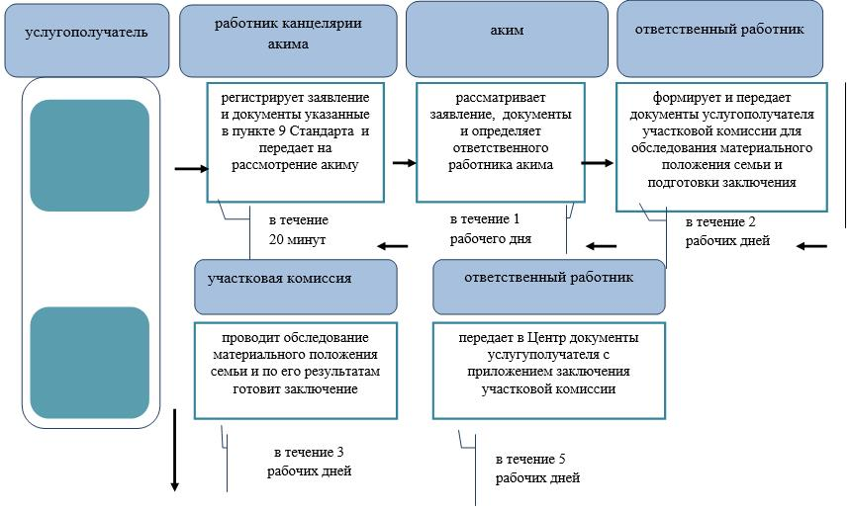

|  |  |
| --- | --- |
|  | Приложение 2 к регламенту государственной услуги "Назначение государственной адресной социальной помощи" |

**Справочник бизнес-процессов оказания государственной услуги**  
**"Назначение государственной адресной социальной помощи" при обращении к центру**

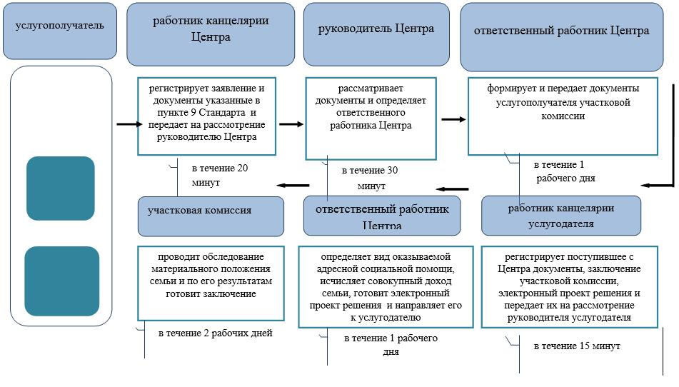

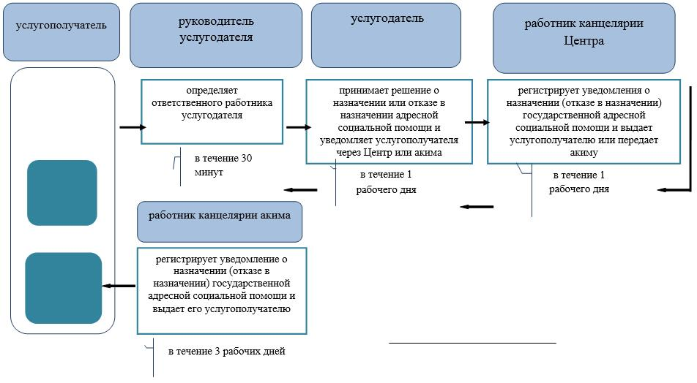

      Условные обозначения:



|  |  |
| --- | --- |
|  | Приложение 4 к постановлению акимата Западно-Казахстанской области от 23 февраля 2018 года № 34 |
|  | Утвержден постановлением акимата Западно-Казахстанской области от 4 августа 2015 года № 204 |

**Регламент государственной услуги**  
**"Оформление документов на инвалидов для предоставления им услуги индивидуального помощника для инвалидов первой группы, имеющих затруднение в передвижении, и специалиста жестового языка для инвалидов по слуху"**

**1. Общие положения**

      1. Государственная услуга "Оформление документов на инвалидов для предоставления им услуги индивидуального помощника для инвалидов первой группы, имеющих затруднение в передвижении, и специалиста жестового языка для инвалидов по слуху" (далее – государственная услуга).

      Государственная услуга оказывается отделами занятости и социальных программ районов и города областного значения Западно-Казахстанской области (далее - услугодатель), в соответствии со стандартом государственной услуги "Оформление документов на инвалидов для предоставления им услуги индивидуального помощника для инвалидов первой группы, имеющих затруднение в передвижении, и специалиста жестового языка для инвалидов по слуху", утвержденного приказом Министра здравоохранения и социального развития Республики Казахстан от 28 апреля 2015 года №279 "Об утверждении стандартов государственных услуг в социально-трудовой сфере" (зарегистрирован в Министерстве юстиции Республики Казахстан 12 июня 2015 года №11342) (далее – Стандарт).

      2. Прием заявления и выдача результата оказания государственной услуги осуществляются через:

      1) филиалы некоммерческого акционерного общества "Государственная корпорация "Правительство для граждан" по Западно-Казахстанской области (далее – Государственная корпорация);

      2) услугодателя.

      3. Форма оказания государственной услуги – бумажная.

      4. Результат оказания государственной услуги – уведомление об оформлении документов на инвалидов для предоставления им услуги индивидуального помощника для инвалидов первой группы, имеющих затруднение в передвижении, и специалиста жестового языка для инвалидов по слуху (далее-уведомление).

      5. Государственная услуга оказывается бесплатно физическим лицам (далее – услугополучатель).

**2. Описание порядка действий структурных подразделений (работников) услугодателя в процессе оказания государственной услуги**

      6. Основанием для начала процедуры (действия) по оказанию государственной услуги является при обращении к услугодателю или Государственной корпорации – заявление и документы в соответствии с пунктом 9 Стандарта (далее – документы).

      7. Содержание каждой процедуры (действия), входящей в состав процесса оказания государственной услуги, длительность его выполнения:

      1) специалист канцелярии услугодателя в течение 30 минут осуществляет прием и регистрацию в журнале регистрации, полученных от услугополучателя документов и передает на рассмотрение руководителю услугодателя.

      Результат - запись в журнале регистрации и направление на рассмотрение руководителю услугодателя;

      2) руководитель услугодателя в течение 1 рабочего дня рассматривает документы, определяет ответственного исполнителя услугодателя.

      Результат - определение ответственного исполнителя;

      3) ответственный исполнитель услугодателя в течение 7 рабочих дней проверяет полноту и правильность оформления документов, готовит уведомление и направляет на подписание руководителю услугодателя.

      Результат – направляет уведомление на подпись руководителю услугодателя;

      4) руководитель услугодателя в течение 1 рабочего дня подписывает уведомление и направляет в канцелярию услугодателя.

      Результат – направляет уведомление в канцелярию услугодателя;

      5) специалист канцелярии услугодателя в течение 30 минут регистрирует в журнале регистрации уведомление и выдает результат государственной услуги услугополучателю.

      Результат - запись в журнале регистрации о выдаче и роспись услугополучателя о получении государственной услуги.

**3. Описание порядка взаимодействия структурных подразделений (работников) услугодателя в процессе оказания государственной услуги**

      8. Перечень структурных подразделений (работников) услугодателя, которые участвуют в процессе оказания государственной услуги:

      1) специалист канцелярии услугодателя;

      2) руководитель услугодателя;

      3) ответственный исполнитель услугодателя.

      9. Подробное описание последовательности процедур (действий), взаимодействий структурных подразделений (работников) услугодателя в процессе оказания государственной услуги приведено в справочнике бизнес-процессов оказания государственной услуги согласно приложению 1 регламента государственной услуги "Оформление документов на инвалидов для предоставления им услуги индивидуального помощника для инвалидов первой группы, имеющих затруднение в передвижении, и специалиста жестового языка для инвалидов по слуху" (далее-Регламент).

**4. Описание порядка взаимодействия с Государственной корпорацией и (или) иными услугодателями, а также порядка использования информационных систем в процессе оказания государственной услуги**

      10. Описание порядка обращения в Государственную корпорацию, длительность обработки запроса услугополучателя:

      1) услугополучатель государственной услуги подает необходимые документы и заявление сотруднику Государственной корпорации, которое осуществляется в операционном зале посредством "безбарьерного" обслуживания путем электронной очереди – в течение 2 (двух) минуты;

      2) процесс 1 – ввод сотрудника Государственной корпорации в автоматизированное рабочее место Интегрированной информационной системы Государственной корпорации (далее – АРМ ИИС Государственной корпорации) логина и пароля (процесс авторизации) для оказания государственной услуги - в течение 1 (одной) минуты;

      3) процесс 2 – выбор сотрудником Государственной корпорации государственной услуги, вывод на экран формы запроса для оказания государственной услуги и ввод сотрудником Государственной корпорации данных услугополучателя – в течение 1 (одной) минуты;

      4) процесс 3 – направление запроса через шлюз электронного правительства (далее – ШЭП) в государственную базу данных физических (далее – ГБД ФЛ) о данных услугополучателя– в течение 1 (одной) минуты;

      5) условие 1 – проверка наличия данных услугополучателя в ГБД ФЛ – в течение 1 (одной) минуты;

      6) процесс 4 – формирование сообщения о невозможности получения данных в связи с отсутствием данных услугополучателя в ГБД ФЛ – в течение 1 (одной) минуты;

      7) процесс 5 – направление электронных документов (запроса услугополучателя) удостоверенного (подписанного) электронной цифровой подписью (далее – ЭЦП) сотрудника Государственной корпорации через ШЭП в автоматизированном рабочем месте регионального шлюза электронного правительства (далее – АРМ РШЭП) - в течение 1 (одной) минуты.

      11. Описание процесса получения результата оказания государственной услуги через Государственную корпорацию, его длительность:

      1) процесс 6 – регистрация электронных документов в АРМ РШЭП - в течение 1 (одной) минуты;

      2) условие 2 – проверка (обработка) услугодателем соответствия приложенных услугополучателем документов - в течение 2 (двух) минут;

      3) процесс 7 – формирование сообщения о мотивированном ответе об отказе в запрашиваемой государственной услуге в связи с имеющимися нарушениями в документах услугополучателя - в течение 2 (двух) минут;

      4) процесс 8 – получение услугополучателем через сотрудника Государственной корпорации результата государственной услуги (уведомление или мотивированный отказ об отказе), сформированной АРМ РШЭП - в течение 2 (двух) минут.

      Функциональные взаимодействия информационных систем, задействованных при оказании государственной услуги через Государственную корпорацию приведены диаграммой согласно приложению 2 настоящего Регламента.

      12. Обжалование решений, действий (бездействия) услугодателя и (или) его должностных лиц, по вопросам оказания государственных услуг осуществляется в соответствии с разделом 3 Стандарта.

|  |  |
| --- | --- |
|  | Приложение 1 к регламенту государственной услуги "Оформление документов на инвалидов для предоставления им услуги индивидуального помощника для инвалидов первой группы, имеющих затруднение в передвижении, и специалиста жестового языка для инвалидов по слуху" |

**Справочник бизнес-процессов оказания государственной услуги "Оформление документов на инвалидов для предоставления им услуги индивидуального помощника для инвалидов первой группы, имеющих затруднение в передвижении, и специалиста жестового языка для инвалидов по слуху"**

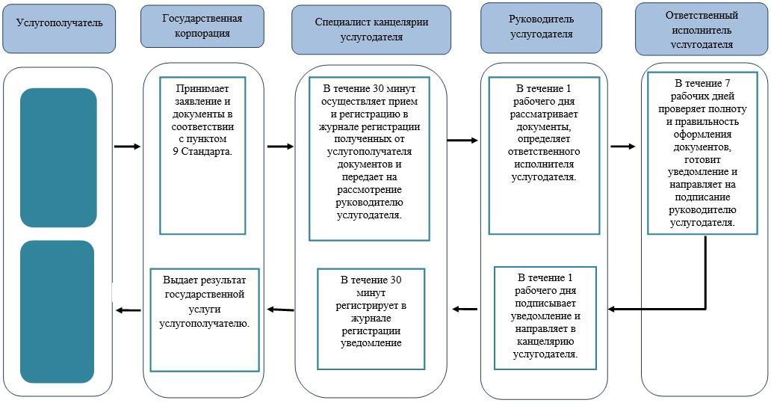

|  |  |
| --- | --- |
|  | Приложение 2 к регламенту государственной услуги "Оформление документов на инвалидов для предоставления им услуги индивидуального помощника для инвалидов первой группы, имеющих затруднение в передвижении, и специалиста жестового языка для инвалидов по слуху" |

**Диаграмма функционального взаимодействия информационных систем, задействованных при оказании государственной услуги через Государственную корпорацию**

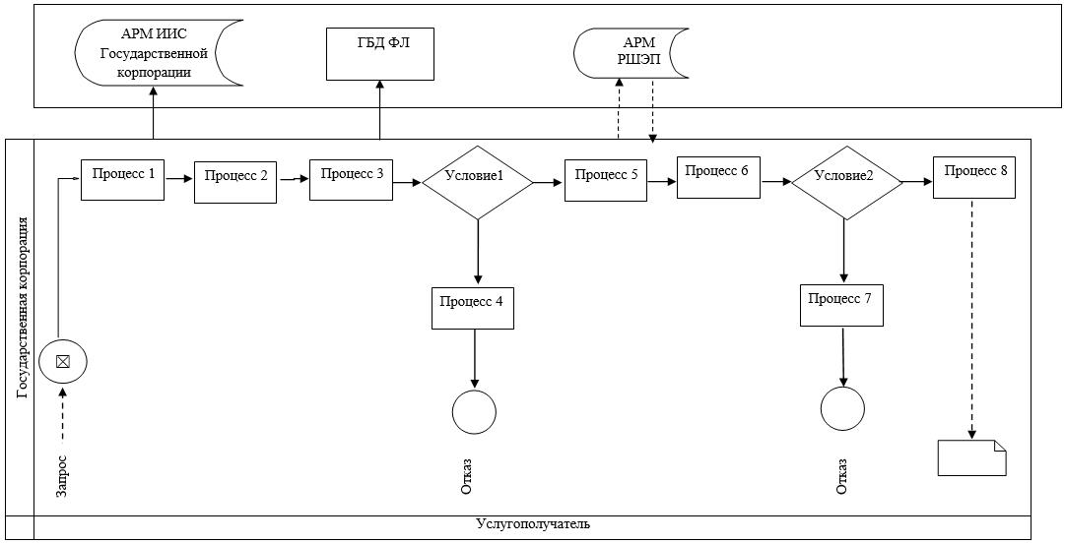

      Условные обозначения:

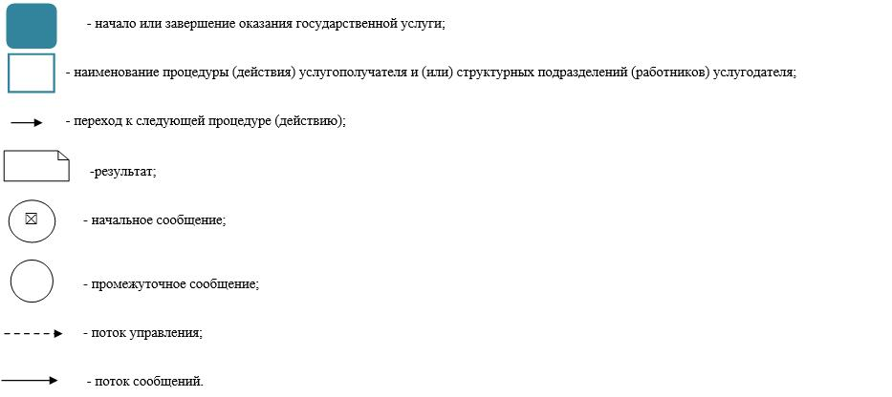

|  |  |
| --- | --- |
|  | Приложение 5 к постановлению акимата Западно-Казахстанской области от 23 февраля 2018 года № 34 |
|  | Утвержден постановлением акимата Западно-Казахстанской области от 4 августа 2015 года № 204 |

**Регламент государственной услуги "Предоставление инвалидам кресла-колясок"**

**1. Общие положения**

      1. Государственная услуга "Предоставление инвалидам кресла-колясок" (далее – государственная услуга).

      Государственная услуга оказывается отделами занятости и социальных программ районов и города областного значения Западно-Казахстанской области (далее - услугодатель), в соответствии со стандартом государственной услуги "Предоставление инвалидам кресла-колясок", утвержденного приказом Министра здравоохранения и социального развития Республики Казахстан от 28 апреля 2015 года №279 "Об утверждении стандартов государственных услуг в социально-трудовой сфере" (зарегистрирован в Министерстве юстиции Республики Казахстан 12 июня 2015 года №11342) (далее – Стандарт).

      2. Прием заявления и выдача результата оказания государственной услуги осуществляются через:

      1) филиалы некоммерческого акционерного общества "Государственная корпорация "Правительство для граждан" по Западно-Казахстанской области (далее – Государственная корпорация);

      2) услугодателя.

      3. Форма оказания государственной услуги – бумажная.

      4. Результат оказания государственной услуги – уведомление о предоставлении инвалидам кресла-колясок (далее-уведомление).

      5. Государственная услуга оказывается бесплатно физическим лицам (далее – услугополучатель).

**2. Описание порядка действий структурных подразделений (работников) услугодателя в процессе оказания государственной услуги**

      6. Основанием для начала процедуры (действия) по оказанию государственной услуги является при обращении к услугодателю или Государственной корпорации – заявление и документы в соответствии с пунктом 9 Стандарта (далее – документы).

      7. Содержание каждой процедуры (действия), входящей в состав процесса оказания государственной услуги, длительность его выполнения:

      1) специалист канцелярии услугодателя в течение 30 минут осуществляет прием и регистрацию в журнале регистрации, полученных от услугополучателя документов и передает на рассмотрение руководителю услугодателя.

      Результат - запись в журнале регистрации и направление на рассмотрение руководителю услугодателя;

      2) руководитель услугодателя в течение 1 рабочего дня рассматривает документы, определяет ответственного исполнителя услугодателя.

      Результат - определение ответственного исполнителя;

      3) ответственный исполнитель услугодателя в течение 7 рабочих дней проверяет полноту и правильность оформления документов, готовит уведомление и направляет на подписание руководителю услугодателя.

      Результат – направляет уведомление на подпись руководителю услугодателя;

      4) руководитель услугодателя в течение 1 рабочего дня подписывает уведомление и направляет в канцелярию услугодателя.

      Результат – направляет уведомление в канцелярию услугодателя;

      5) специалист канцелярии услугодателя в течение 30 минут регистрирует в журнале регистрации уведомление и выдает результат государственной услуги услугополучателю.

      Результат - запись в журнале регистрации о выдаче и роспись услугополучателя о получении государственной услуги.

**3. Описание порядка взаимодействия структурных подразделений (работников) услугодателя в процессе оказания государственной услуги**

      8. Перечень структурных подразделений (работников) услугодателя, которые участвуют в процессе оказания государственной услуги:

      1) специалист канцелярии услугодателя;

      2) руководитель услугодателя;

      3) ответственный исполнитель услугодателя.

      9. Подробное описание последовательности процедур (действий), взаимодействий структурных подразделений (работников) услугодателя в процессе оказания государственной услуги приведено в справочнике бизнес-процессов оказания государственной услуги согласно приложению 1 регламента государственной услуги "Предоставление инвалидам кресла-колясок" (далее-Регламент).

**4. Описание порядка взаимодействия с Государственной корпорацией и (или) иными услугодателями, а также порядка использования информационных систем в процессе оказания государственной услуги**

      10. Описание порядка обращения в Государственную корпорацию, длительность обработки запроса услугополучателя:

      1) услугополучатель государственной услуги подает необходимые документы и заявление сотруднику Государственной корпорации, которое осуществляется в операционном зале посредством "безбарьерного" обслуживания путем электронной очереди – в течение 2 (двух) минуты;

      2) процесс 1 – ввод сотрудника Государственной корпорации в автоматизированное рабочее место Интегрированной информационной системы Государственной корпорации (далее – АРМ ИИС Государственной корпорации) логина и пароля (процесс авторизации) для оказания государственной услуги - в течение 1 (одной) минуты;

      3) процесс 2 – выбор сотрудником Государственной корпорации государственной услуги, вывод на экран формы запроса для оказания государственной услуги и ввод сотрудником Государственной корпорации данных услугополучателя – в течение 1 (одной) минуты;

      4) процесс 3 – направление запроса через шлюз электронного правительства (далее – ШЭП) в государственную базу данных физических (далее – ГБД ФЛ) о данных услугополучателя– в течение 1 (одной) минуты;

      5) условие 1 – проверка наличия данных услугополучателя в ГБД ФЛ – в течение 1 (одной) минуты;

      6) процесс 4 – формирование сообщения о невозможности получения данных в связи с отсутствием данных услугополучателя в ГБД ФЛ – в течение 1 (одной) минуты;

      7) процесс 5 – направление электронных документов (запроса услугополучателя) удостоверенного (подписанного) электронной цифровой подписью (далее – ЭЦП) сотрудника Государственной корпорации через ШЭП в автоматизированном рабочем месте регионального шлюза электронного правительства (далее – АРМ РШЭП) - в течение 1 (одной) минуты.

      11. Описание процесса получения результата оказания государственной услуги через Государственную корпорацию, его длительность:

      1) процесс 6 – регистрация электронных документов в АРМ РШЭП - в течение 1 (одной) минуты;

      2) условие 2 – проверка (обработка) услугодателем соответствия приложенных услугополучателем документов - в течение 2 (двух) минут;

      3) процесс 7 – формирование сообщения о мотивированном ответе об отказе в запрашиваемой государственной услуге в связи с имеющимися нарушениями в документах услугополучателя - в течение 2 (двух) минут;

      4) процесс 8 – получение услугополучателем через сотрудника Государственной корпорации результата государственной услуги (уведомление или мотивированный отказ об отказе), сформированной АРМ РШЭП - в течение 2 (двух) минут.

      Функциональные взаимодействия информационных систем, задействованных при оказании государственной услуги через Государственную корпорацию приведены диаграммой согласно приложению 2 настоящего Регламента.

      12. Обжалование решений, действий (бездействия) услугодателя и (или) его должностных лиц, по вопросам оказания государственных услуг осуществляется в соответствии с разделом 3 Стандарта.

|  |  |
| --- | --- |
|  | Приложение 1 к регламенту государственной услуги "Предоставление инвалидам кресла-колясок" |

**Справочник бизнес-процессов оказания государственной услуги "Предоставление инвалидам кресла-колясок"**

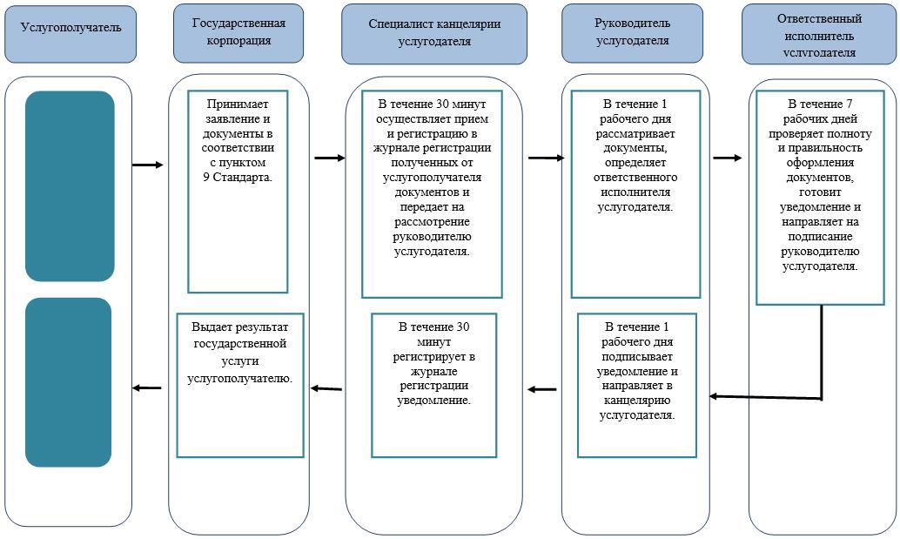

|  |  |
| --- | --- |
|  | Приложение 2 к регламенту государственной услуги "Предоставление кресла-колясок" |

**Диаграмма функционального взаимодействия информационных систем, задействованных при оказании государственной услуги через Государственную корпорацию**

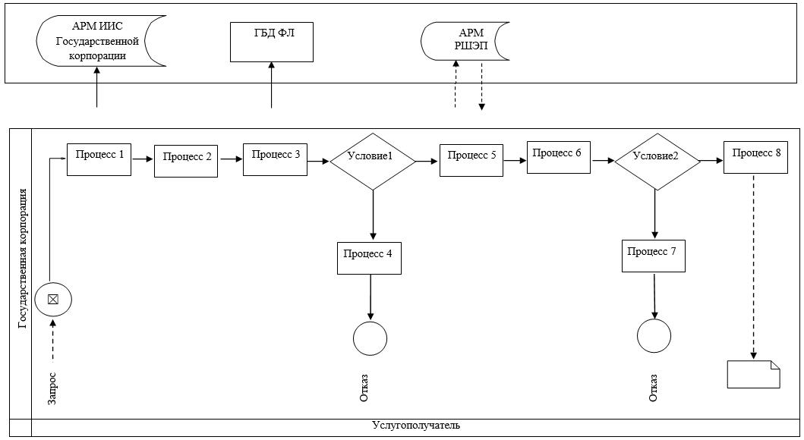

      Условные обозначения:

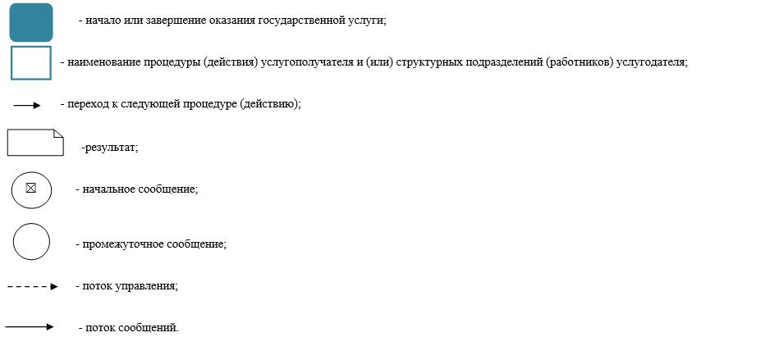

|  |  |
| --- | --- |
|  | Приложение 6 к постановлению акимата Западно-Казахстанской области от 23 февраля 2018 года № 34 |
|  | Утвержден постановлением акимата Западно-Казахстанской области от 4 августа 2015 года № 204 |

**Регламент государственной услуги**  
**"Обеспечение инвалидов санаторно-курортным лечением"**

**1. Общие положения**

      1. Государственная услуга "Обеспечение инвалидов санаторно-курортным лечением" (далее – государственная услуга).

      Государственная услуга оказывается отделами занятости и социальных программ районов и города областного значения Западно-Казахстанской области (далее - услугодатель), в соответствии со стандартом государственной услуги "Обеспечение инвалидов санаторно-курортным лечением", утвержденного приказом Министра здравоохранения и социального развития Республики Казахстан от 28 апреля 2015 года №279 "Об утверждении стандартов государственных услуг в социально-трудовой сфере" (зарегистрирован в Министерстве юстиции Республики Казахстан 12 июня 2015 года №11342) (далее – Стандарт).

      2. Прием заявления и выдача результата оказания государственной услуги осуществляются через:

      1) филиалы некоммерческого акционерного общества "Государственная корпорация "Правительство для граждан" по Западно-Казахстанской области (далее – Государственная корпорация);

      2) услугодателя.

      3. Форма оказания государственной услуги –бумажная.

      4. Результат оказания государственной услуги – уведомление об обеспечении инвалидов санаторно-курортным лечением (далее-уведомление).

      5. Государственная услуга оказывается бесплатно физическим лицам (далее – услугополучатель).

**2. Описание порядка действий структурных подразделений (работников) услугодателя в процессе оказания государственной услуги**

      6. Основанием для начала процедуры (действия) по оказанию государственной услуги является при обращении к услугодателю или Государственной корпорации – заявление и документы в соответствии с пунктом 9 Стандарта (далее – документы).

      7. Содержание каждой процедуры (действия), входящей в состав процесса оказания государственной услуги, длительность его выполнения:

      1) специалист канцелярии услугодателя в течение 30 минут осуществляет прием и регистрацию в журнале регистрации, полученных от услугополучателя документов и передает на рассмотрение руководителю услугодателя.

      Результат - запись в журнале регистрации и направление на рассмотрение руководителю услугодателя;

      2) руководитель услугодателя в течение 1 рабочего дня рассматривает документы, определяет ответственного исполнителя услугодателя.

      Результат - определение ответственного исполнителя;

      3) ответственный исполнитель услугодателя в течение 7 рабочих дней проверяет полноту и правильность оформления документов, готовит уведомление и направляет на подписание руководителю услугодателя.

      Результат – направляет уведомление на подпись руководителю услугодателя;

      4) руководитель услугодателя в течение 1 рабочего дня подписывает уведомление и направляет в канцелярию услугодателя.

      Результат –направляет уведомление в канцелярию услугодателя;

      5) специалист канцелярии услугодателя в течение 30 минут регистрирует в журнале регистрации уведомление и выдает результат государственной услуги услугополучателю.

      Результат - запись в журнале регистрации о выдаче и роспись услугополучателя о получении государственной услуги.

**3. Описание порядка взаимодействия структурных подразделений (работников) услугодателя в процессе оказания государственной услуги**

      8. Перечень структурных подразделений (работников) услугодателя, которые участвуют в процессе оказания государственной услуги:

      1) специалист канцелярии услугодателя;

      2) руководитель услугодателя;

      3) ответственный исполнитель услугодателя.

      9. Подробное описание последовательности процедур (действий), взаимодействий структурных подразделений (работников) услугодателя в процессе оказания государственной услуги приведено в справочнике бизнес-процессов оказания государственной услуги согласно приложению 1 регламента государственной услуги "Обеспечение инвалидов санаторно-курортным лечением" (далее – Регламент).

**4. Описание порядка взаимодействия с Государственной корпорацией и (или) иными услугодателями, а также порядка использования информационных систем в процессе оказания государственной услуги**

      10. Описание порядка обращения в Государственную корпорацию, длительность обработки запроса услугополучателя:

      1) услугополучатель государственной услуги подает необходимые документы и заявление сотруднику Государственной корпорации, которое осуществляется в операционном зале посредством "безбарьерного" обслуживания путем электронной очереди – в течение 2 (двух) минуты;

      2) процесс 1 – ввод сотрудника Государственной корпорации в автоматизированное рабочее место Интегрированной информационной системы Государственной корпорации (далее – АРМ ИИС Государственной корпорации) логина и пароля (процесс авторизации) для оказания государственной услуги - в течение 1 (одной) минуты;

      3) процесс 2 – выбор сотрудником Государственной корпорации государственной услуги, вывод на экран формы запроса для оказания государственной услуги и ввод сотрудником Государственной корпорации данных услугополучателя – в течение 1 (одной) минуты;

      4) процесс 3 – направление запроса через шлюз электронного правительства (далее – ШЭП) в государственную базу данных физических (далее – ГБД ФЛ) о данных услугополучателя– в течение 1 (одной) минуты;

      5) условие 1 – проверка наличия данных услугополучателя в ГБД ФЛ – в течение 1 (одной) минуты;

      6) процесс 4 – формирование сообщения о невозможности получения данных в связи с отсутствием данных услугополучателя в ГБД ФЛ – в течение 1 (одной) минуты;

      7) процесс 5 – направление электронных документов (запроса услугополучателя) удостоверенного (подписанного) электронной цифровой подписью (далее – ЭЦП) сотрудника Государственной корпорации через ШЭП в автоматизированном рабочем месте регионального шлюза электронного правительства (далее – АРМ РШЭП) - в течение 1 (одной) минуты.

      11. Описание процесса получения результата оказания государственной услуги через Государственную корпорацию, его длительность:

      1) процесс 6 – регистрация электронных документов в АРМ РШЭП - в течение 1 (одной) минуты;

      2) условие 2 – проверка (обработка) услугодателем соответствия приложенных услугополучателем документов - в течение 2 (двух) минут;

      3) процесс 7 – формирование сообщения о мотивированном ответе об отказе в запрашиваемой государственной услуге в связи с имеющимися нарушениями в документах услугополучателя - в течение 2 (двух) минут;

      4) процесс 8 – получение услугополучателем через сотрудника Государственной корпорации результата государственной услуги (уведомление или мотивированный отказ об отказе), сформированной АРМ РШЭП - в течение 2 (двух) минут.

      Функциональные взаимодействия информационных систем, задействованных при оказании государственной услуги через Государственную корпорацию приведены диаграммой согласно приложению 2 настоящего Регламента.

      12. Обжалование решений, действий (бездействия) услугодателя и (или) его должностных лиц, по вопросам оказания государственных услуг осуществляется в соответствии с разделом 3 Стандарта.

|  |  |
| --- | --- |
|  | Приложение 1 к регламенту государственной услуги "Обеспечение инвалидов санаторно-курортным лечением" |

**Справочник бизнес-процессов оказания государственной услуги "Обеспечение инвалидов санаторно-курортным лечением"**

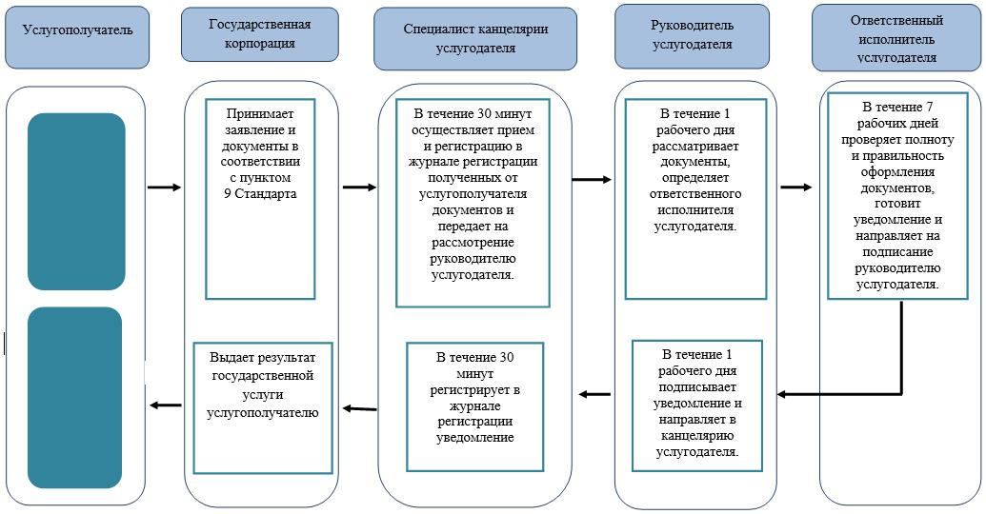

|  |  |
| --- | --- |
|  | Приложение 2 к регламенту государственной услуги "Обеспечение инвалидов санаторно-курортным лечением" |

**Диаграмма функционального взаимодействия информационных систем, задействованных при оказании государственной услуги через Государственную корпорацию**

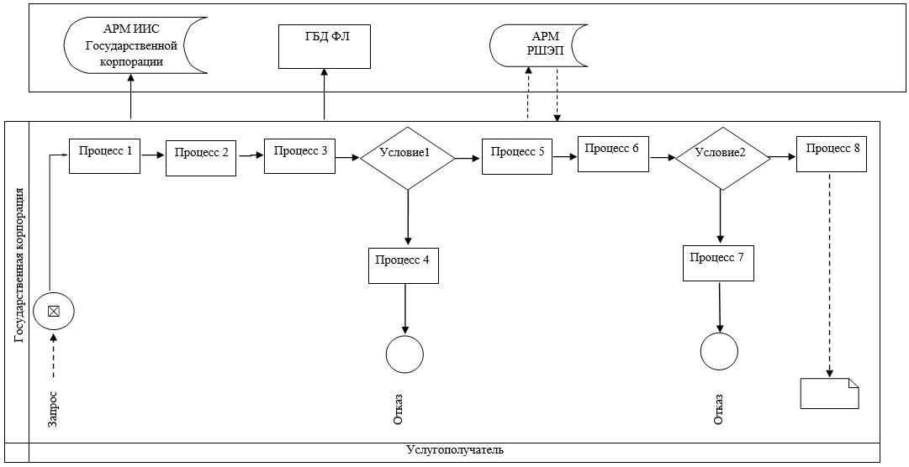

      Условные обозначения:

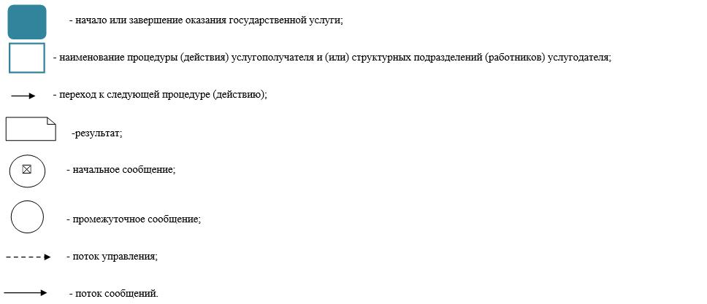

|  |  |
| --- | --- |
|  | Приложение 7 к постановлению акимата Западно-Казахстанской области от 23 февраля 2018 года № 34 |
|  | Утвержден постановлением акимата Западно-Казахстанской области от 4 августа 2015 года № 204 |

**Регламент государственной услуги**  
**"Оформление документов на оказание специальных социальных услуг в медико-социальных учреждениях (организациях)"**

**1. Общие положения**

      1. Государственная услуга "Оформление документов на оказание специальных социальных услуг в медико-социальных учреждениях (организациях)" (далее - государственная услуга).

      Государственная услуга оказывается отделами занятости и социальных программ районов и города областного значения Западно-Казахстанской области (далее - услугодатель), в соответствии со стандартом государственной услуги "Оформление документов на оказание специальных социальных услуг в медико-социальных учреждениях (организациях)", утвержденного приказом Министра здравоохранения и социального развития Республики Казахстан от 28 апреля 2015 года №279 "Об утверждении стандартов государственных услуг в социально-трудовой сфере" (зарегистрирован в Министерстве юстиции Республики Казахстан 12 июня 2015 года №11342) (далее - Стандарт).

      Прием заявления и выдача результата оказания государственной услуги осуществляются через:

      1) филиалы некоммерческого акционерного общества "Государственная корпорация "Правительство для граждан" по Западно-Казахстанской области (далее - Государственная корпорация);

      2) услугодателя.

      2. Форма оказания государственной услуги - бумажная.

      3. Результат оказания государственной услуги - уведомление об оформлении документов с указанием срока оказания специальных социальных услуг в медико-социальных учреждениях (организациях) (далее - уведомление), или мотивированный ответ об отказе в оказании государственной услуги в случаях и по основаниям, предусмотренным пунктом 10 Стандарта (далее - мотивированный ответ об отказе).

      Форма предоставления результата оказания государственной услуги -бумажная.

      4. Государственная услуга оказывается бесплатно физическим лицам (далее - услугополучатель).

**2. Описание порядка действий структурных подразделений (работников) услугодателя в процессе оказания государственной услуги**

      5. Основанием для начала процедуры (действия) по оказанию государственной услуги является при обращении к услугодателю или Государственной корпорации - заявление и документы в соответствии с пунктом 9 Стандарта (далее - документы).

      6. Содержание каждой процедуры (действия), входящей в состав процесса оказания государственной услуги, длительность и его выполнения:

      1) специалист канцелярии услугодателя в течение 30 (тридцати) минут регистрирует в журнале регистрации полученный пакет документов и передает на рассмотрение руководителю услугодателя.

      Результат - запись в журнале регистрации и направление руководителю услугодателя;

      2) руководитель услугодателя в течение 1 (одного) рабочего дня рассматривает пакет документов и определяет ответственного исполнителя услугодателя.

      Результат - направляет ответственному исполнителю услугодателя;

      3) ответственный исполнитель услугодателя в течение 15 (пятнадцати) рабочих дней оформляет уведомление или мотивированный ответ об отказе и направляет на подписание руководителю услугодателя.

      Результат - направляет уведомление или мотивированный ответ об отказе для подписания руководителю услугодателя;

      4) руководитель услугодателя в течение 1 (одного) рабочего дня подписывает уведомление или мотивированный ответ об отказе и направляет в канцелярию услугодателя.

      Результат - подписание уведомления или мотивированного ответа об отказе;

      5) специалист канцелярии услугодателя в течение 30 (тридцати) минут регистрирует уведомление или мотивированный ответ об отказе в журнале регистрации и выдает результат государственной услуги услугополучателю.

      Результат - выдача результата государственной услуги услугополучателю.

**3. Описание порядка взаимодействия структурных подразделений (работников) услугодателя в процессе оказания государственной услуги**

      7. Перечень структурных подразделений (сотрудников) услугодателя, которые участвуют в процессе оказания государственной услуги:

      1) специалист канцелярии услугодателя;

      2) руководитель услугодателя;

      3) ответственный исполнитель услугодателя.

      8. Подробное описание последовательности процедур (действий), взаимодействий структурных подразделений (сотрудников) услугодателя в процессе оказания государственной услуги приведено в справочнике бизнес-процессов оказания государственной услуги согласно приложению 1 настоящего регламента государственной услуги "Оформление документов на оказание специальных социальных услуг в медико-социальных учреждениях (организациях)" (далее - Регламент).

**4. Описание порядка взаимодействия с Государственной корпорацией и (или) иными услугодателями, а также порядка использования информационных систем в процессе оказания государственной услуги**

      9. Описание порядка обращения в Государственную корпорацию, длительность обработки запроса услугополучателя:

      1) услугополучатель государственной услуги подает необходимые документы и заявление сотруднику Государственной корпорации, которое осуществляется в операционном зале посредством "безбарьерного" обслуживания путем электронной очереди – в течение 2 (двух) минут;

      2) процесс 1 – ввод сотрудника Государственной корпорации в автоматизированное рабочее место Интегрированной информационной системы Государственной корпорации (далее – АРМ ИИС Государственной корпорации) логина и пароля (процесс авторизации) для оказания государственной услуги - в течение 2 (двух) минут;

      3) процесс 2 – выбор сотрудником Государственной корпорации государственной услуги, вывод на экран формы запроса для оказания государственной услуги и ввод сотрудником Государственной корпорации данных услугополучателя – в течение 2 (двух) минут;

      4) процесс 3 – направление запроса через шлюз электронного правительства (далее – ШЭП) в государственную базу данных физических (далее – ГБД ФЛ) о данных услугополучателя– в течение 1 (одной) минуты;

      5) условие 1 – проверка наличия данных услугополучателя в ГБД ФЛ – в течение 1 (одной) минуты;

      6) процесс 4 – формирование сообщения о невозможности получения данных в связи с отсутствием данных услугополучателя в ГБД ФЛ – в течение 1 (одной) минуты;

      7) процесс 5 – направление электронных документов (запроса услугополучателя) удостоверенного (подписанного) электронной цифровой подписью (далее – ЭЦП) сотрудника Государственной корпорации через ШЭП в автоматизированном рабочем месте регионального шлюза электронного правительства (далее – АРМ РШЭП) - в течение 1 (одной) минуты.

      10. Описание процесса получения результата оказания государственной услуги через Государственную корпорацию, его длительность:

      1) процесс 6 – регистрация электронных документов в АРМ РШЭП - в течение 1 (одной) минуты;

      2) условие 2 – проверка (обработка) услугодателем соответствия приложенных услугополучателем документов - в течение 1 (одной) минуты;

      3) процесс 7 – формирование сообщения о мотивированном ответе об отказе в запрашиваемой государственной услуге в связи с имеющимися нарушениями в документах услугополучателя - в течение 1 (одной) минуты;

      4) процесс 8 – получение услугополучателем через сотрудника Государственной корпорации результата государственной услуги (уведомление или мотивированный отказ об отказе), сформированной АРМ РШЭП - в течение 2 (двух) минут.

      Функциональные взаимодействия информационных систем, задействованных при оказании государственной услуги через Государственную корпорацию приведены диаграммой согласно приложению 2 настоящего Регламента.

      11. Обжалование решений, действий (бездействий) услугодателя, Государственной корпорации и (или) его должностных лиц по вопросам оказания государственных услуг осуществляется в соответствии с разделом 3 Стандарта.

|  |  |
| --- | --- |
|  | Приложение 1 к Регламенту государственной услуги "Оформление документов на оказание специальных социальных услуг в медико-социальных учреждениях (организациях)" |

**Справочник бизнес-процессов оказания государственной услуги "Оформление документов на оказание специальных социальных услуг в медико-социальных учреждениях (организациях)"**

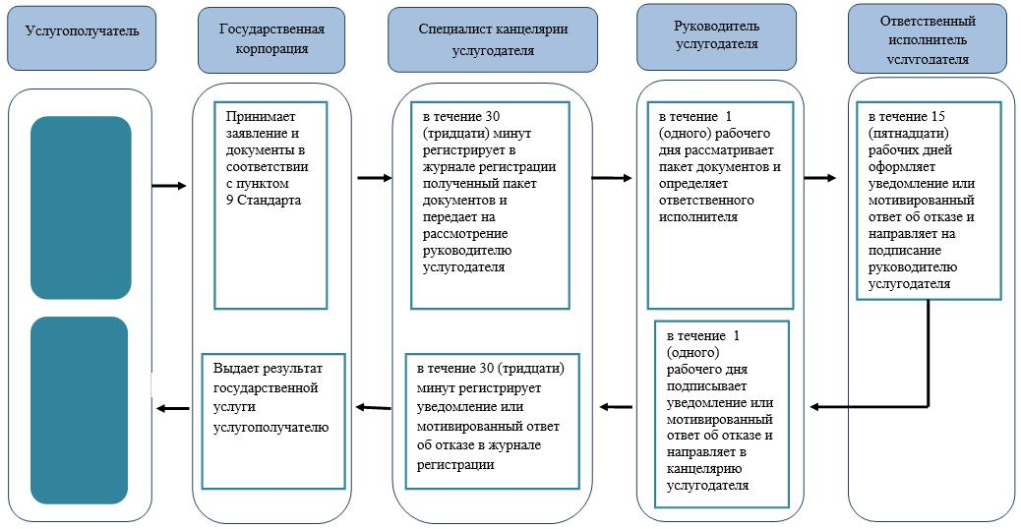

|  |  |
| --- | --- |
|  | Приложение 2 к регламенту государственной услуги "Оформление документов на оказание специальных социальных услуг в медико-социальных учреждениях (организациях)" |

**Диаграмма функционального взаимодействия информационных систем, задействованных при оказании государственной услуги через Государственную корпорацию**

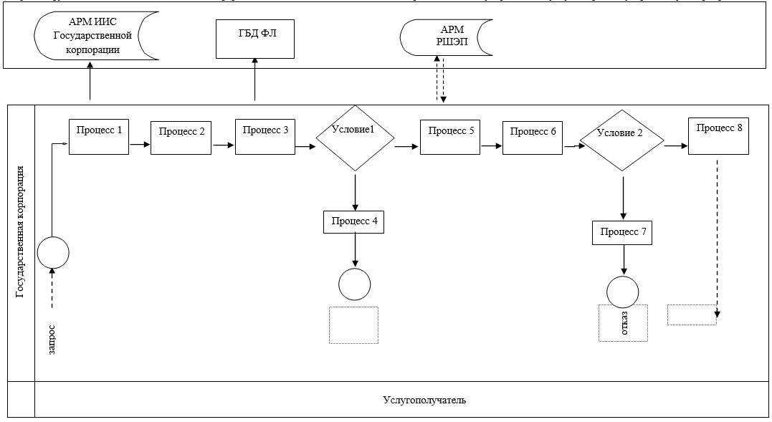

      Условные обозначения:

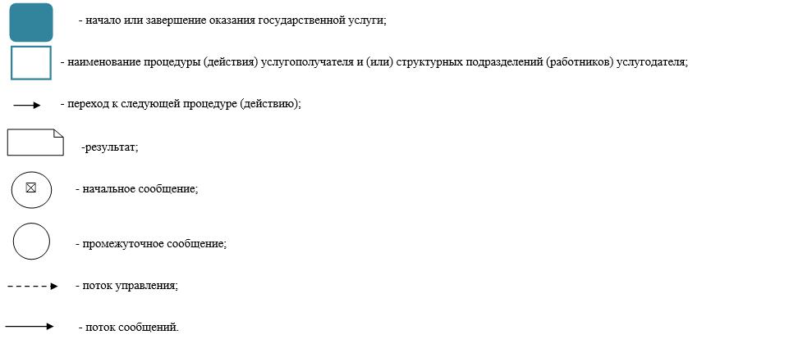

|  |  |
| --- | --- |
|  | Приложение 8 к постановлению акимата Западно-Казахстанской области от 23 февраля 2018 года № 34 |
|  | Утвержден постановлением акимата Западно-Казахстанской области от 4 августа 2015 года № 204 |

**Регламент государственной услуги**  
**"Оформление документов на оказание специальных социальных услуг в условиях ухода на дому"**

**1. Общие положения**

      1. Государственная услуга "Оформление документов на оказание специальных социальных услуг в условиях ухода на дому" (далее - государственная услуга).

      Государственная услуга оказывается отделами занятости и социальных программ районов и города областного значения Западно-Казахстанской области (далее - услугодатель), в соответствии со стандартом государственной услуги "Оформление документов на оказание специальных социальных услуг в условиях ухода на дому", утвержденного приказом Министра здравоохранения и социального развития Республики Казахстан от 28 апреля 2015 года №279 "Об утверждении стандартов государственных услуг в социально-трудовой сфере" (зарегистрирован в Министерстве юстиции Республики Казахстан 12 июня 2015 года №11342) (далее – Стандарт).

      Прием заявления и выдача результата оказания государственной услуги осуществляются через:

      1) филиалы некоммерческого акционерного общества "Государственная корпорация "Правительство для граждан" по Западно-Казахстанской области (далее – Государственная корпорация);

      2) услугодателя.

      2. Форма оказания государственной услуги - бумажная.

      3. Результат оказания государственной услуги - уведомление об оформлении документов с указанием срока оказания специальных социальных услуг в условиях ухода на дому (далее-уведомление), или мотивированный ответ об отказе в оказании государственной услуги в случаях и по основаниям, предусмотренным пунктом 10 Стандарта (далее - мотивированный ответ об отказе).

      Форма предоставления результата оказания государственной услуги -бумажная.

      4. Государственная услуга оказывается бесплатно физическим лицам (далее - услугополучатель).

**2. Описание порядка действий структурных подразделений (работников) услугодателя в процессе оказания государственной услуги**

      5. Основанием для начала процедуры (действия) по оказанию государственной услуги является при обращении к услугодателю или Государственной корпорации - заявление и документы в соответствии с пунктом 9 Стандарта (далее - документы).

      6. Содержание каждой процедуры (действия), входящей в состав процесса оказания государственной услуги, длительность и его выполнения:

      1) специалист канцелярии услугодателя в течение 30 (тридцати) минут регистрирует в журнале регистрации полученный пакет документов и передает на рассмотрение руководителю услугодателя.

      Результат - запись в журнале регистрации и направление руководителю услугодателя;

      2) руководитель услугодателя в течение 1 (одного) рабочего дня рассматривает пакет документов и определяет ответственного исполнителя услугодателя.

      Результат - направляет ответственному исполнителю услугодателя;

      3) ответственный исполнитель услугодателя в течение 12 (двенадцати) рабочих дней оформляет уведомление или мотивированный ответ об отказе и направляет на подписание руководителю услугодателя.

      Результат - направляет уведомление или мотивированный ответ об отказе для подписания руководителю услугодателя;

      4) руководитель услугодателя в течение 1 (одного) рабочего дня подписывает уведомление или мотивированный ответ об отказе и направляет в канцелярию услугодателя.

      Результат - подписание уведомления или мотивированного ответа об отказе;

      5) специалист канцелярии услугодателя в течение 30 (тридцати) минут регистрирует уведомление или мотивированный ответ об отказе в журнале регистрации и выдает результат государственной услуги услугополучателю.

      Результат – выдача результата государственной услуги услугополучателю.

**3. Описание порядка взаимодействия структурных подразделений (работников) услугодателя в процессе оказания государственной услуги**

      7. Перечень структурных подразделений (сотрудников) услугодателя, которые участвуют в процессе оказания государственной услуги:

      1) специалист канцелярии услугодателя;

      2) руководитель услугодателя;

      3) ответственный исполнитель услугодателя.

      8. Подробное описание последовательности процедур (действий), взаимодействий структурных подразделений (сотрудников) услугодателя в процессе оказания государственной услуги приведено в справочнике бизнес-процессов оказания государственной услуги согласно приложению 1 настоящего регламента государственной услуги "Оформление документов на оказание специальных социальных услуг в условиях ухода на дому" (далее –Регламент).

**4. Описание порядка взаимодействия с Государственной корпорацией и (или) иными услугодателями, а также порядка использования информационных систем в процессе оказания государственной услуги**

      9. Описание порядка обращения в Государственную корпорацию, длительность обработки запроса услугополучателя:

      1) услугополучатель государственной услуги подает необходимые документы и заявление сотруднику Государственной корпорации, которое осуществляется в операционном зале посредством "безбарьерного" обслуживания путем электронной очереди – в течение 2 (двух) минут;

      2) процесс 1 – ввод сотрудника Государственной корпорации в автоматизированное рабочее место Интегрированной информационной системы Государственной корпорации (далее – АРМ ИИС Государственной корпорации) логина и пароля (процесс авторизации) для оказания государственной услуги - в течение 2 (двух) минут;

      3) процесс 2 – выбор сотрудником Государственной корпорации государственной услуги, вывод на экран формы запроса для оказания государственной услуги и ввод сотрудником Государственной корпорации данных услугополучателя – в течение 2 (двух) минут;

      4) процесс 3 – направление запроса через шлюз электронного правительства (далее – ШЭП) в государственную базу данных физических (далее – ГБД ФЛ) о данных услугополучателя– в течение 1 (одной) минуты;

      5) условие 1 – проверка наличия данных услугополучателя в ГБД ФЛ – в течение 1 (одной) минуты;

      6) процесс 4 – формирование сообщения о невозможности получения данных в связи с отсутствием данных услугополучателя в ГБД ФЛ – в течение 1 (одной) минуты;

      7) процесс 5 – направление электронных документов (запроса услугополучателя) удостоверенного (подписанного) электронной цифровой подписью (далее – ЭЦП) сотрудника Государственной корпорации через ШЭП в автоматизированном рабочем месте регионального шлюза электронного правительства (далее – АРМ РШЭП) - в течение 1 (одной) минуты.

      10. Описание процесса получения результата оказания государственной услуги через Государственную корпорацию, его длительность:

      1) процесс 6 – регистрация электронных документов в АРМ РШЭП - в течение 1 (одной) минуты;

      2) условие 2 – проверка (обработка) услугодателем соответствия приложенных услугополучателем документов - в течение 1 (одной) минуты;

      3) процесс 7 – формирование сообщения о мотивированном ответе об отказе в запрашиваемой государственной услуге в связи с имеющимися нарушениями в документах услугополучателя - в течение 1 (одной) минуты;

      4) процесс 8 – получение услугополучателем через сотрудника Государственной корпорации результата государственной услуги (уведомление или мотивированный отказ об отказе), сформированной АРМ РШЭП - в течение 2 (двух) минут.

      Функциональные взаимодействия информационных систем, задействованных при оказании государственной услуги через Государственную корпорацию приведены диаграммой согласно приложению 2 настоящего Регламента.

      11. Обжалование решений, действий (бездействий) услугодателя, Государственной корпорации и (или) его должностных лиц по вопросам оказания государственных услуг осуществляется в соответствии с разделом 3 Стандарта.

|  |  |
| --- | --- |
|  | Приложение 1 к Регламенту государственной услуги "Оформление документов на оказание специальных социальных услуг в условиях ухода на дому" |

**Справочник бизнес-процессов оказания государственной услуги "Оформление документов на оказание специальных социальных услуг в условиях ухода на дому"**

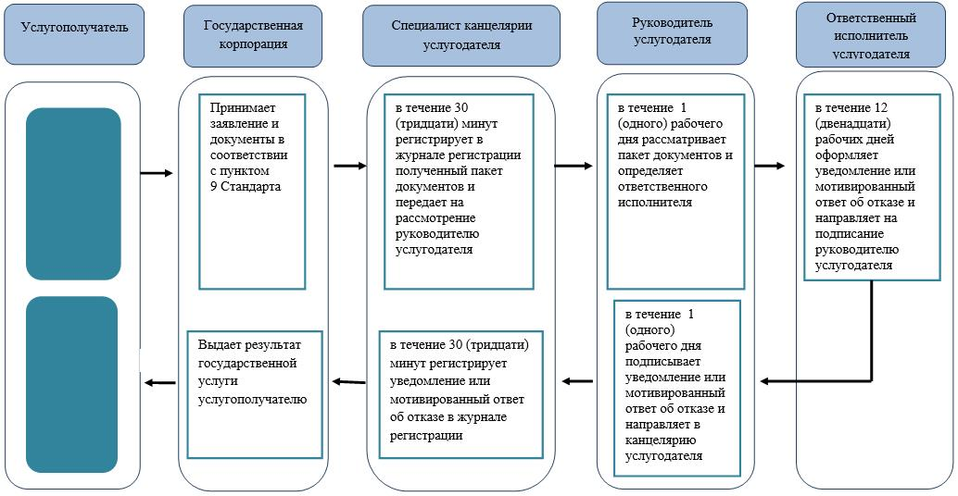

|  |  |
| --- | --- |
|  | Приложение 2 к регламенту государственной услуги "Оформление документов на оказание специальных социальных услуг в условиях ухода на дому" |

**Диаграмма функционального взаимодействия информационных систем, задействованных при оказании государственной услуги через Государственную корпорацию**

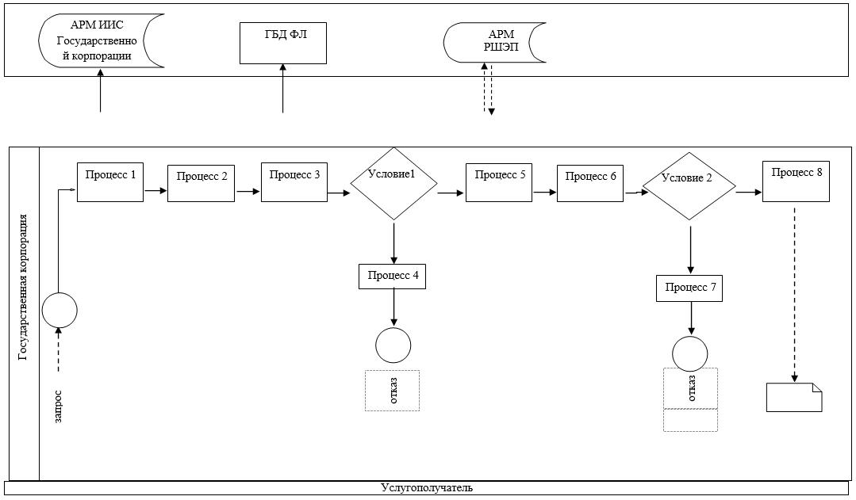

      Условные обозначения:

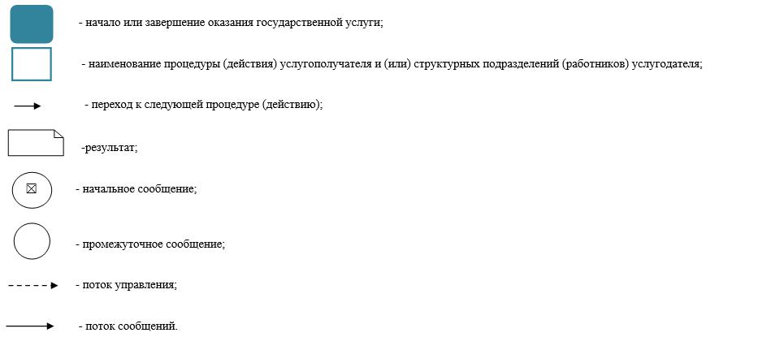

|  |  |
| --- | --- |
|  | Приложение 9 к постановлению акимата Западно-Казахстанской области от 23 февраля 2018 года № 34 |
|  | Утвержден постановлением акимата Западно-Казахстанской области от 4 августа 2015 года №204 |

**Регламент государственной услуги**  
**"Возмещение затрат на обучение на дому детей инвалидов"**

**1. Общие положения**

      1. Государственная услуга "Возмещение затрат на обучение на дому детей инвалидов" (далее - государственная услуга).

      Государственная услуга оказывается отделами занятости и социальных программ районов и города областного значения Западно-Казахстанской области (далее - услугодатель) в соответствии со стандартом государственной услуги "Возмещение затрат на обучение на дому детей инвалидов", утвержденного приказом Министра здравоохранения и социального развития Республики Казахстан от 28 апреля 2015 года №279 "Об утверждении стандартов государственных услуг в социально-трудовой сфере" (зарегистрирован в Министерстве юстиции Республики Казахстан 12 июня 2015 года №11342) (далее - Стандарт).

      Прием заявлений и выдача результатов оказания государственной услуги осуществляются через:

      1) филиалы некоммерческого акционерного общества "Государственная корпорация" "Правительство для граждан" по Западно-Казахстанской области (далее – Государственная корпорация);

      2) веб-портал "электронного правительства": www.egov.kz (далее - портал) при назначении возмещения затрат на обучение на дому детей инвалидов, а также при получении информации о назначении возмещения затрат на обучение на дому детей инвалидов.

      2. Форма оказания государственной услуги: электронная и (или) бумажная.

      Государственная услуга оказывается физическим лицам (далее – услугополучатель) бесплатно.

      3. Результат оказания государственной услуги - уведомление о назначении пособия (далее – уведомление).

      Форма предоставления результата оказания государственной услуги: электронная и (или) бумажная.

      В случае предоставления услугополучателем неполного пакета документов согласно перечню, предусмотренному пунктом 9 настоящего Стандарта, сотрудником Государственной корпорации выдается расписка об отказе в приеме документов по форме согласно приложению 3 к Стандарту.

**2. Описание порядка действий структурных подразделений (сотрудников) услугодателя в процессе оказания государственной услуги**

      4. Основанием для начала процедуры (действия) по оказанию государственной услуги является заявление по форме согласно приложению 1 Стандарта или электронный запрос услугополучателя.

      5. Содержание каждой процедуры (действия), входящей в состав процесса оказания государственной услуги, длительность его выполнения:

      1) сотрудник канцелярии услугодателя регистрирует полученный пакет документов поступивший из Государственной корпорации и передает на рассмотрение руководителю услугодателя - 15 (пятнадцать) минут.

      Результат – запись в журнале регистрации.

      2) руководитель услугодателя рассматривает пакет документов и определяет ответственного исполнителя услугодателя - 1 (один) рабочий день.

      Результат – определение ответственного работника.

      3) ответственный исполнитель услугодателя изучает поступившие документы, готовит уведомление и передает для подписания руководителю услугодателя -7 (семь) рабочих дней.

      Результат – подготовка уведомления.

      4) руководитель услугодателя подписывает уведомление и направляет в канцелярию услугодателя - 1 (один) рабочий день.

      Результат – подписание уведомления.

      5) сотрудник канцелярии услугодателя регистрирует уведомление и отправляет услугополучателю через Государственную корпорацию -15 (пятнадцать) минут.

      Результат – регистрация уведомления и отправка услугополучателю через Государственную корпорацию.

**3. Описание порядка взаимодействия структурных подразделений (сотрудников) услугодателя в процессе оказания государственной услуги**

      6. Перечень структурных подразделений (сотрудников) услугодателя, которые участвуют в процессе оказания государственной услуги:

      1) сотрудник канцелярии услугодателя;

      2) руководитель услугодателя;

      3) ответственный исполнитель услугодателя.

**4. Описание порядка взаимодействия с Государственной корпорацией и (или) иными услугодателями, а также порядка использования информационных систем в процессе оказания государственной услуги**

      7. Описание порядка обращений в Государственную корпорацию, длительность обработки запроса услугополучателя:

      1) услугополучатель государственной услуги подает необходимые документы и заявление сотруднику Государственной корпорации, которое осуществляется в операционном зале посредством "безбарьерного" обслуживания путем электронной очереди - в течение 2 (двух) минут;

      2) процесс 1 – ввод сотрудника Государственной корпорации в автоматизированное рабочее место Интегрированной информационной системы ГК (далее – АРМ ИИС ГК) логина и пароля (процесс авторизации) для оказания государственной услуги - в течение 1 (одной) минуты;

      3) процесс 2 – выбор сотрудником Государственной корпорации государственной услуги, вывод на экран формы запроса для оказания государственной услуги и ввод сотрудником Государственной корпорации данных услугополучателя или данных по доверенности представителя услугополучателя (при нотариально удостоверенной доверенности, при ином удостоверении доверенности данные доверенности не заполняются) - в течение 2 (двух) минут;

      4) процесс 3 – направление запроса через шлюз электронного правительства (далее – ШЭП) в государственную базу данных физических (далее – ГБД ФЛ) о данных услугополучателя, а также в Единой нотариальной информационной системе (далее - ЕНИС) – о данных доверенности представителя услугополучателя – в течение 3 (трех) минут;

      5) условие 1 – проверка наличия данных услугополучателя в ГБД ФЛ и данных доверенности в ЕНИС - в течение 1 (одной) минуты;

      6) процесс 4 – формирование сообщения о невозможности получения данных в связи с отсутствием данных услугополучателя в ГБД ФЛ или данных доверенности в ЕНИС - в течение 1 (одной) минуты;

      7) процесс 5 – направление электронных документов (запроса услугополучателя) удостоверенного (подписанного) электронной цифровой подписью (далее – ЭЦП) сотрудника Государственной корпорации через ШЭП в автоматизированном рабочем месте регионального шлюза электронного правительства (далее – АРМ РШЭП) – в течение 1 (одной) минуты.

      8. Описание процесса получения результата оказания государственной услуги через Государственную корпорацию, его длительность:

      1) процесс 6 – регистрация электронных документов в АРМ РШЭП – в течение 1 (одной) минуты;

      2) условие 2 – проверка (обработка) услугодателем соответствия приложенных услугополучателем документов – в течение 2 (двух) минут;

      3) процесс 7 – формирование сообщения о мотивированном ответе об отказе в запрашиваемой государственной услуге в связи с имеющимися нарушениями в документах услугополучателя – в течение 2 (двух) минуты;

      4) процесс 8 – получение услугополучателем через сотрудника Государственной корпорации результата государственной услуги (уведомление или мотивированный отказ об отказе), сформированной АРМ РШЭП – в течение 2 (двух) минут.

      Функциональные взаимодействия информационных систем, задействованных при оказании государственной услуги через Государственную корпорацию приведены диаграммой согласно приложению 1 к регламенту "Возмещение затрат на обучение на дому детей инвалидов" (далее – Регламент).

      9. Описание порядка обращения и последовательности процедур (действий) услугодателя и услугополучателя при оказании государственных услуг через портал:

      1) услугополучатель осуществляет регистрацию на портале с помощью индивидуального идентификационного номера (далее – ИИН), а также пароля (осуществляется для незарегистрированных на портале услугополучателей);

      2) процесс 1 – процесс ввода услугополучателем ИИН и пароля (процесс авторизации) на портале для получения государственной услуги;

      3) условие 1 – проверка на портале подлинности данных о зарегистрированном услугополучателе через ИИН и пароль;

      4) процесс 2 – формирование порталом сообщения о мотивированном отказе в авторизации в связи с имеющимися нарушениями в данных услугополучателя;

      5) процесс 3 – выбор услугополучателем, государственной услуги, указанной в настоящем Регламенте, вывод на экран формы запроса для оказания государственной услуги и заполнение услугополучателем формы (ввод данных) с учетом ее структуры и форматных требований, прикрепление к форме запроса необходимых копий документов в электронном виде, а также выбор услугополучателем регистрационного свидетельства ЭЦП для удостоверения (подписания) запроса;

      6) условие 2 – проверка на портале срока действия регистрационного свидетельства ЭЦП и отсутствия в списке отозванных (аннулированных) регистрационных свидетельств, а также соответствия идентификационных данных (между ИИН, указанным в запросе, и ИИН указанным в регистрационном свидетельстве ЭЦП);

      7) процесс 4 – формирование сообщения о мотивированном отказе в запрашиваемой государственной услуге в связи с не подтверждением подлинности ЭЦП услугополучателя;

      8) процесс 5 – направление электронных документов (запроса услугополучателя), удостоверенного (подписанного) ЭЦП услугополучателем через ШЭП в АРМ РШЭП для обработки запроса услугодателем;

      9) условие 3 – проверка услугодателем соответствия приложенных услугополучателем пакета документов;

      10) процесс 6 – формирование сообщения о мотивированном отказе в запрашиваемой государственной услуге в связи с имеющимися нарушениями в пакете документов услугополучателя;

      11) процесс 7 – получение услугополучателем результата государственной услуги (уведомление в форме электронного документа), сформированный порталом. Результат оказания государственной услуги направляется услугополучателю в "личный кабинет" в форме электронного документа, удостоверенного ЭЦП уполномоченного лица услугодателя.

      Диаграмма функционального взаимодействия информационных систем, задействованных при оказании государственной услуги через портал, приведена в приложении 2 к настоящему Регламенту государственной услуги.

      10. Подробное описание последовательности процедур (действий), взаимодействий структурных подразделений (сотрудников) услугодателя в процессе оказания государственной услуги, а также описание порядка взаимодействия с иными услугодателями и (или) Государственной корпорации и порядка использования информационных систем в процессе оказания государственной услуги приведено в справочнике бизнес-процессов оказания государственной услуги согласно приложению 3 к настоящему Регламенту.

      11. Обжалование решений, действий (бездействий) услугодателя Государственной корпорации и (или) их сотрудников по вопросам оказания государственных услуг осуществляется согласно в соответствии с разделом 3 Стандарта.

|  |  |
| --- | --- |
|  | Приложение 1 к регламенту государственной услуги "Возмещение затрат на обучение на дому детей инвалидов" |

**Диаграмма функционального взаимодействия информационных систем, задействованных при оказании государственной услуги через Государственную корпорацию**

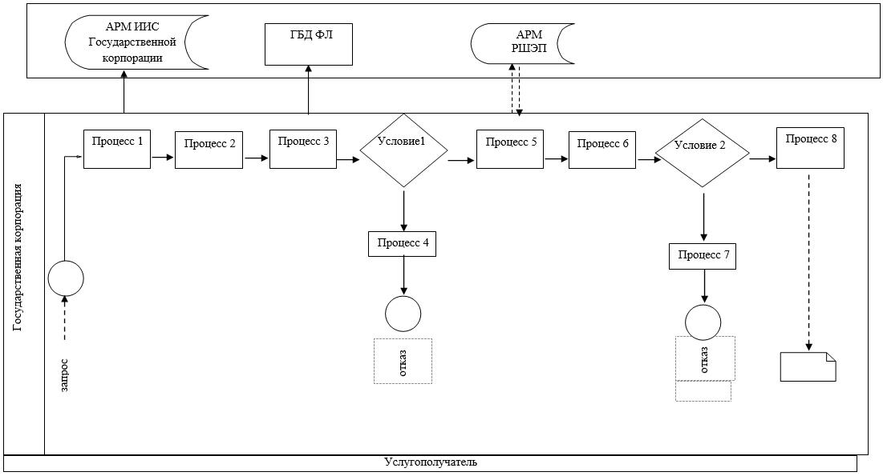

|  |  |
| --- | --- |
|  | Приложение 2 к регламенту государственной услуги "Возмещение затрат на обучение на дому детей инвалидов" |

**Диаграмма функционального взаимодействия информационных систем, задействованных при оказании государственной услуги через портал**

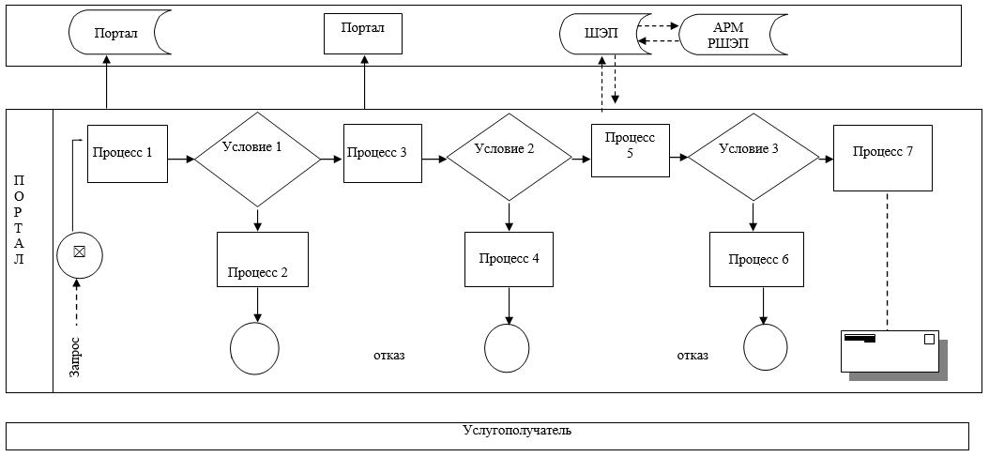

|  |  |
| --- | --- |
|  | Приложение 3 к регламенту государственной услуги "Возмещение затрат на обучение на дому детей инвалидов" |

**Справочник**  
**бизнес-процессов оказания государственной услуги "Возмещение затрат на обучение на дому детей инвалидов" при обращении услугодателю**

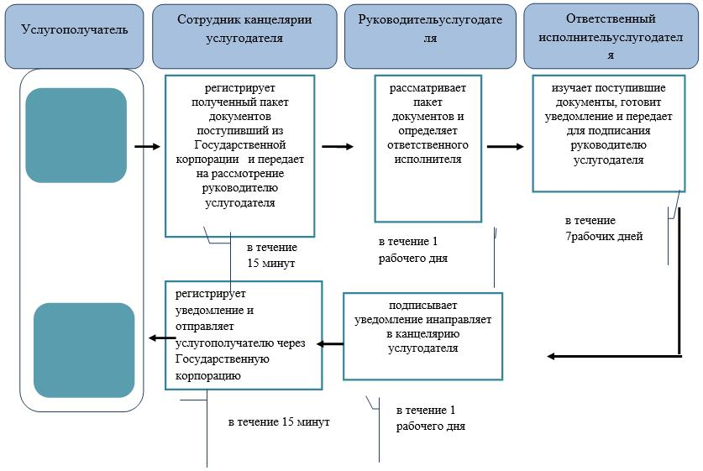

      Условные обозначения:



|  |  |
| --- | --- |
|  | Приложение 10 к постановлению акимата Западно-Казахстанской области от 23 февраля 2018 года № 34 |
|  | Утвержден постановлением акимата Западно-Казахстанской области от 4 августа 2015 года №204 |

**Регламент государственной услуги**   
**"Выдача справки, подтверждающей принадлежность заявителя (семьи) к получателям адресной социальной помощи"**

**1. Общие положения**

      1. Государственная услуга "Выдача справки, подтверждающей принадлежность заявителя (семьи) к получателям адресной социальной помощи" (далее – государственная услуга).

      Государственная услуга оказывается отделами занятости и социальных программ районов и города областного значения Западно-Казахстанской области и акимами поселка, села, сельского округа (далее - услугодатель) в соответствии со стандартом государственной услуги "Выдача справки, подтверждающей принадлежность заявителя (семьи) к получателям адресной социальной помощи", утвержденного приказом Министра здравоохранения и социального развития Республики Казахстан от 28 апреля 2015 года №279 "Об утверждении стандартов государственных услуг в социально-трудовой сфере" (зарегистрирован в Министерстве юстиции Республики Казахстан 12 июня 2015 года №11342) (далее – Стандарт ).

      Прием заявления и выдача результата оказания государственной услуги осуществляются через:

      1) Филиалы некоммерческого акционерного общества "Государственная корпорация" "Правительство для граждан" по Западно-Казахстанской области (далее – Государственная корпорация);

      2) услугодателя;

      3) веб-портал "электронного правительства": www.egov.kz (далее – портал);

      4) коммунальное государственное учреждение "Центр занятости населения" (далее – Центр).

      2. Форма оказываемой государственной услуги: бумажная и (или) электронная (полностью автоматизированная).

      Государственная услуга оказывается физическим лицам (далее – услугополучатель) бесплатно.

      3. Результат оказания государственной услуги: справка, подтверждающая принадлежность (либо отсутствие принадлежности) услугополучателя к получателям адресной социальной помощи (далее - справка).

      Форма предоставления результата государственной услуги: бумажная и (или) электронная.

      В случае предоставления услугополучателем неполного пакета документов согласно перечню, предусмотренному пунктом 9 Стандарта государственной услуги, сотрудником Государственной корпорации выдается расписка об отказе в приеме документов по форме согласно приложению 2, в Центре по форме согласно приложению 3 государственной услуги к Стандарту.

**2. Описание порядка действий структурных подразделений (сотрудников) услугодателя в процессе оказания государственной услуги**

      4. Основанием для начала процедуры (действия) по оказанию государственной услуги является заявление по форме согласно пункту 9 Стандарта.

      5. Содержание каждой процедуры (действия), входящей в состав процесса оказания государственной услуги, длительность его выполнения:

      при обращении в Государственную корпорацию, услугодателю, на портал и в Центр в течение 15 (пятнадцати) минут:

      1) работник канцелярии услугодателя или Центра с момента подачи услугополучателем необходимых документов, осуществляет прием и их регистрацию в журнале и передает на рассмотрение руководителю услугодателя или Центра.

      Результат – запись в журнале регистрации.

      2) руководитель услугодателя или Центра рассматривает пакет документов и определяет ответственного исполнителя услугодателя или Центра.

      Результат –определение ответственного исполнителя.

      3) ответственный исполнитель услугодателя или Центра рассматривает поступившие документы, оформляет справку и передает для подписания руководителю услугодателя или Центра.

      Результат – оформление справки.

      4) руководитель услугодателя или Центра подписывает справку.

      Результат – подписание справки.

      5) работник канцелярии услугодателя или Центра регистрирует справку в журнале регистрации и выдает результат государственной услуги услугополучателю.

      Результат – выдает справку услугополучателю.

**3. Описание порядка взаимодействия структурных подразделений (сотрудников) услугодателя в процессе оказания государственной услуги**

      6. Перечень структурных подразделений (сотрудников) услугодателя, которые участвуют в процессе оказания государственной услуги:

      1) работник канцелярии услугодателя или Центра;

      2) руководитель услугодателя или Центра;

      3) ответственный исполнитель услугодателя или Центра.

**4. Описание порядка взаимодействия с Государственной корпорацией и (или) иными услугодателями, а также порядка использования информационных систем в процессе оказания государственной услуги**

      7. Описание порядка обращений в Государственную корпорацию, длительность обработки запроса услугополучателя:

      1) услугополучатель государственной услуги подает необходимые документы и заявление оператору Государственной корпорации, которое осуществляется в операционном зале посредством "безбарьерного" обслуживания путем электронной очереди – в течение 3 (трех) минут;

      2) процесс 1 – ввод сотрудника Государственной корпорации в автоматизированное рабочее место Интегрированной информационной системы Государственной корпорации (далее – АРМ ИИС ГК) логина и пароля (процесс авторизации) для оказания государственной услуги - в течение 1 (одной) минуты;

      3) процесс 2 – выбор сотрудником Государственной корпорации государственной услуги, вывод на экран формы запроса для оказания государственной услуги и ввод сотрудником Государственной корпорации данных услугополучателя или данных по доверенности представителя услугополучателя (при нотариально удостоверенной доверенности, при ином удостоверении доверенности данные доверенности не заполняются) - в течение 2 (двух) минут;

      4) процесс 3 – направление запроса через шлюз электронного правительства (далее – ШЭП) в государственную базу данных физических (далее – ГБД ФЛ) о данных услугополучателя, а также в Единой нотариальной информационной системе (далее - ЕНИС) – о данных доверенности представителя услугополучателя - в течение 2 (двух) минут;

      5) условие 1 – проверка наличия данных услугополучателя в ГБД ФЛ и данных доверенности в ЕНИС - в течение 1 (одной) минуты;

      6) процесс 4 – формирование сообщения о невозможности получения данных в связи с отсутствием данных услугополучателя в ГБД ФЛ или данных доверенности в ЕНИС - в течение 1 (одной) минуты;

      7) процесс 5 – направление электронных документов (запроса услугополучателя) удостоверенного (подписанного) электронной цифровой подписью (далее – ЭЦП) сотрудника Государственной корпорации через ШЭП в автоматизированном рабочем месте регионального шлюза электронного правительства (далее – АРМ РШЭП) - в течение 1 (одной) минуты.

      8. Описание процесса получения результата оказания государственной услуги через Государственную корпорацию, его длительность:

      1) процесс 6 – регистрация электронных документов в АРМ РШЭП - в течение 1 (одной) минуты;

      2) условие 2 – проверка (обработка) услугодателем соответствия приложенных услугополучателем документов - в течение 1 (одной) минуты;

      3) процесс 7 – формирование сообщения о мотивированном ответе об отказе в запрашиваемой государственной услуге в связи с имеющимися нарушениями в документах услугополучателя - в течение 1 (одной) минуты;

      4) процесс 8 – получение услугополучателем через сотрудника Государственной корпорации результата государственной услуги (уведомление или мотивированный отказ об отказе), сформированной АРМ РШЭП - в течение 1 (одной) минуты.

      Функциональные взаимодействия информационных систем, задействованных при оказании государственной услуги через Государственную корпорацию приведены диаграммой согласно приложению 1 к регламенту "Выдача справки, подтверждающей принадлежность заявителя (семьи) к получателям адресной социальной помощи" (далее-Регламент).

      9. Описание порядка обращения и последовательности процедур (действий) услугодателя и услугополучателя при оказании государственных услуг через портал:

      1) услугополучатель осуществляет регистрацию на портале с помощью индивидуального идентификационного номера (далее – ИИН), а также пароля (осуществляется для незарегистрированных на портале услугополучателей);

      2) процесс 1 – процесс ввода услугополучателем ИИН и пароля (процесс авторизации) на портале для получения государственной услуги;

      3) условие 1 – проверка на портале подлинности данных о зарегистрированном услугополучателе через ИИН и пароль;

      4) процесс 2 – формирование порталом сообщения о мотивированном отказе в авторизации в связи с имеющимися нарушениями в данных услугополучателя;

      5) процесс 3 – выбор услугополучателем, государственной услуги, указанной в настоящем Регламенте, вывод на экран формы запроса для оказания государственной услуги и заполнение услугополучателем формы (ввод данных) с учетом ее структуры и форматных требований**,** прикрепление к форме запроса необходимых копий документов в электронном виде, а также выбор услугополучателем регистрационного свидетельства ЭЦП для удостоверения (подписания) запроса;

      6) условие 2 – проверка на портале срока действия регистрационного свидетельства ЭЦП и отсутствия в списке отозванных (аннулированных) регистрационных свидетельств, а также соответствия идентификационных данных (между ИИН, указанным в запросе, и ИИН указанным в регистрационном свидетельстве ЭЦП);

      7) процесс 4 – формирование сообщения о мотивированном отказе в запрашиваемой государственной услуге в связи с не подтверждением подлинности ЭЦП услугополучателя;

      8) процесс 5 – направление электронных документов (запроса услугополучателя), удостоверенного (подписанного) ЭЦП услугополучателем через ШЭП в АРМ РШЭП для обработки запроса услугодателем;

      9) условие 3 – проверка услугодателем соответствия приложенных услугополучателем пакета документов;

      10) процесс 6 – формирование сообщения о мотивированном отказе в запрашиваемой государственной услуге в связи с имеющимися нарушениями в пакете документов услугополучателя;

      11) процесс 7 – получение услугополучателем результата государственной услуги (уведомление в форме электронного документа), сформированный порталом. Результат оказания государственной услуги направляется услугополучателю в "личный кабинет" в форме электронного документа, удостоверенного ЭЦП уполномоченного лица услугодателя.

      Диаграмма функционального взаимодействия информационных систем, задействованных при оказании государственной услуги через портал, приведена в приложении 2 к настоящему Регламенту.

      10. Подробное описание последовательности процедур (действий), взаимодействий структурных подразделений (сотрудников) услугодателя в процессе оказания государственной услуги приведено в справочнике бизнес-процессов оказания государственной услуги согласно приложению 3 к настоящему Регламенту.

      11. Обжалование решений, действий (бездействий) услугодателя Государственной корпорации и (или) их сотрудников по вопросам оказания государственных услуг осуществляется согласно в соответствии с разделом 3 Стандарта.

|  |  |
| --- | --- |
|  | Приложение 1 к регламенту государственной услуги "Выдача справки, подтверждающей принадлежность заявителя (семьи)       к получателям адресной социальной помощи" |

**Диаграмма функционального взаимодействия информационных систем, задействованных при оказании государственной услуги через Государственную корпорацию**

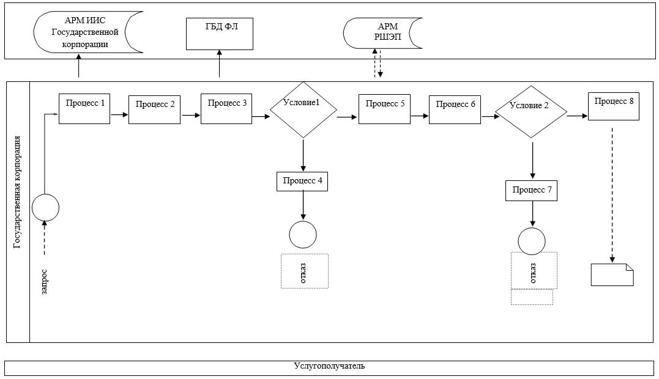

|  |  |
| --- | --- |
|  | Приложение 2 к регламенту государственной услуги "Выдача справки, подтверждающей принадлежность заявителя (семьи) к получателям адресной социальной помощи" |

**Диаграмма функционального взаимодействия информационных систем, задействованных при оказании государственной услуги через портал**

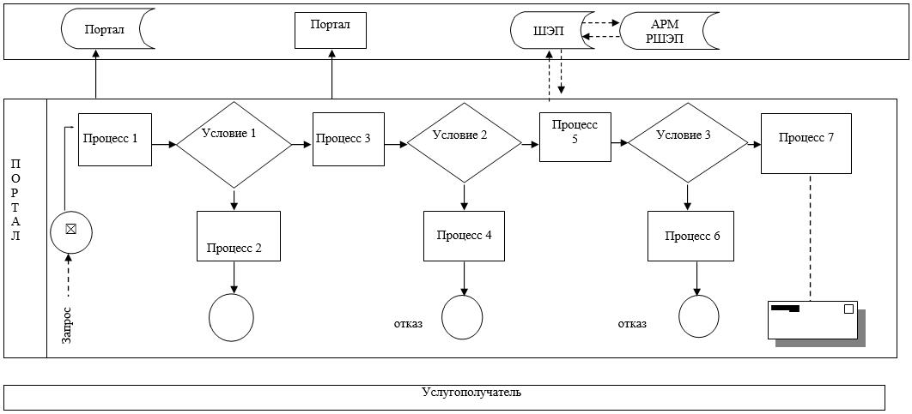

|  |  |
| --- | --- |
|  | Приложение 3 к регламенту государственной услуги "Выдача справки, подтверждающей  принадлежность заявителя (семьи) к получателям адресной социальной помощи" |

**Справочник**  
**бизнес-процессов оказания государственной услуги "Выдача справки, подтверждающей принадлежность заявителя (семьи) к получателям адресной социальной помощи" при обращении к услугодателю или к центру занятости населения в течение 15 (пятнадцати) минут**

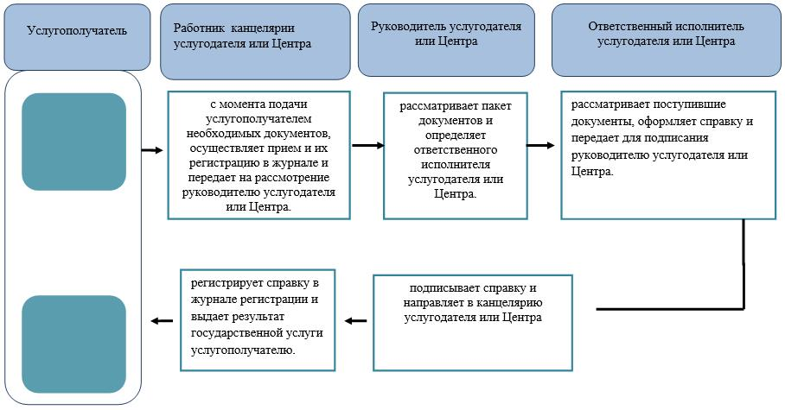

      Условные обозначения:



|  |  |
| --- | --- |
|  | Приложение 11 к постановлению акимата Западно-Казахстанской области от 23 февраля 2018 года № 34 |
|  | Утвержден постановлением Акимата Западно-Казахстанской области от 4 августа 2015 года №204 |

**Регламент государственной услуги "Присвоение статуса оралмана"**

**1. Общие положения**

      1. Государственная услуга "Присвоение статуса оралмана" (далее – государственная услуга).

      Государственная услуга оказывается государственным учреждением "Управление координации занятости и социальных программ Западно-Казахстанской области" (далее – услугодатель), расположенного по адресу: Западно-Казахстанская область, город Уральск, улица Сарайшык, дом 44/2, телефон: 8 (7112) 241834 в соответствии со стандартом государственной услуги "Присвоение статуса оралмана", утвержденного приказом Министра здравоохранения и социального развития Республики Казахстан от 28 апреля 2015 года №279 "Об утверждении стандартов государственных услуг в социально-трудовой сфере" (зарегистрирован в Министерстве юстиции Республики Казахстан 12 июня 2015 года №11342) (далее – Стандарт).

      2. Форма оказания государственной услуги – бумажная.

      3. Прием заявления и выдача результата оказания государственной услуги осуществляются через филиалы некоммерческого акционерного общества "Государственная корпорация "Правительство для граждан" по Западно-Казахстанской области (далее – Государственная корпорация).

      Государственная услуга оказывается бесплатно физическим лицам (далее – услугополучатель).

      4. Срок оказания государственной услуги:

      1) при обращении в Государственную корпорацию – со дня регистрации полного пакета документов услугодателем – 5 (пять) рабочих дней;

      при обращении в районные (городские) отделения Государственной корпорации для обеспечения доставки пакета документов курьером и результата оказания государственной услуги – 5 (пять) рабочих дней;

      2) максимально допустимое время ожидания для сдачи пакета документов в Государственной корпорации – 15 минут;

      3) максимально допустимое время обслуживания в Государственной корпорации – 20 минут.

      5. Результат оказания государственной услуги – выдача удостоверения оралмана либо мотивированный ответ об отказе в оказании государственной услуги (далее – мотивированный ответ об отказе).

**2. Описание порядка действий структурных подразделений (работников) услугодателя в процессе оказания государственной услуги**

      6. Основанием для начала процедуры (действия) по оказанию государственной услуги является при обращении в Государственную корпорацию заявление и документы в соответствии с пунктом 9 Стандарта (далее – документы).

      7. Содержание каждой процедуры (действия), входящей в состав процесса оказания государственной услуги, длительность его выполнения:

      1) сотрудник канцелярии услугодателя регистрирует полученные от Государственной корпорации документы в журнале регистрации и направляет на резолюцию руководителю услугодателя в течение 30 (тридцати) минут.

      Результат – регистрация в журнале регистрации и направление на резолюцию руководителю услугодателя;

      2) руководитель услугодателя ознакамливается с документами и направляет руководителю отдела услугодателя для исполнения в течение 1 (одного) рабочего дня.

      Результат – направление руководителю отдела услугодателя для исполнения;

      3) руководитель отдела услугодателя определяет ответственного исполнителя услугодателя для оказания государственной услуги в течение 1 (одного) часа.

      Результат – направление документов ответственному исполнителю услугодателя для оказания государственной услуги;

      4) ответственный исполнитель услугодателя изучает документы, готовит решение или мотивированный ответ об отказе и передает руководителю отдела услугодателя для согласования в течение 2 (двух) рабочих дней.

      Результат – передача решения или мотивированного ответа об отказе на согласование руководителю отдела услугодателя;

      5) руководитель отдела услугодателя согласовывает решение или мотивированный ответ об отказе и передает для подписания руководителю услугодателя в течение 1 (одного) часа.

      Результат – согласование решения или мотивированного ответа об отказе и передача для подписания руководителю услугодателя;

      6) руководитель услугодателя подписывает решение или мотивированный ответ об отказе и передает ответственному исполнителю услугодателя в течение 2 (двух) часов.

      Результат – подписание решения или мотивированного ответа об отказе и передача ответственному исполнителю услугодателя;

      7) ответственный исполнитель услугодателя на основании решения заполняет удостоверение оралмана и передает руководителю отдела услугодателя для согласования в течение 2 (двух) часов.

      Результат – передача удостоверения оралмана на согласование руководителю отдела услугодателя;

      8) руководитель отдела услугодателя согласовывает удостоверение оралмана и передает для подписания руководителю услугодателя в течение 1 (одного) часа.

      Результат – согласование удостоверения оралмана и передача для подписания руководителю услугодателя;

      9) руководитель услугодателя подписывает удостоверение оралмана и передает ответственному исполнителю услугодателя в течение 1 (одного) рабочего дня.

      Результат – подписание удостоверения оралмана и передача ответственному исполнителю услугодателя;

      10) ответственный исполнитель услугодателя в течение 30 (тридцати) минут регистрирует удостоверение оралмана в журнале учета выдачи удостоверений и выдает удостоверение оралмана или мотивированный ответ об отказе через Государственную корпорацию услугополучателю;

      Результат – выдача удостоверения оралмана или мотивированный ответ об отказе через Государственную корпорацию услугополучателю.

**3. Описание порядка взаимодействия структурных подразделений (работников) услугодателя в процессе оказания государственной услуги**

      8. Перечень структурных подразделений (работников) услугодателя, которые участвуют в процессе оказания государственной услуги:

      1) сотрудник канцелярии услугодателя;

      2) руководитель услугодателя;

      3) руководитель отдела услугодателя;

      4) ответственный исполнитель услугодателя.

      9. Подробное описание последовательности процедур (действий), взаимодействий структурных подразделений (работников) услугодателя в процессе оказания государственной услуги приведено в справочнике бизнес-процессов оказания государственной услуги согласно приложению 1 регламента государственной услуги "Присвоение статуса оралмана" (далее – Регламент).

**4. Описание порядка взаимодействия с Государственной корпорацией и (или) иными услугодателями, а также порядка использования информационных систем в процессе оказания государственной услуги**

      10. Описание порядка обращения в Государственную корпорацию, длительность обработки запроса услугополучателя:

      1) услугополучатель государственной услуги подает необходимые документы и заявление сотруднику Государственной корпорации, которое осуществляется в операционном зале посредством "безбарьерного" обслуживания путем электронной очереди – в течение 2 (двух) минут;

      2) процесс 1 – ввод сотрудника Государственной корпорации в автоматизированное рабочее место Интегрированной информационной системы Государственной корпорации (далее – АРМ ИИС Государственной корпорации) логина и пароля (процесс авторизации) для оказания государственной услуги - в течение 2 (двух) минут;

      3) процесс 2 – выбор сотрудником Государственной корпорации государственной услуги, вывод на экран формы запроса для оказания государственной услуги и ввод сотрудником Государственной корпорации данных услугополучателя – в течение 2 (двух) минут;

      4) процесс 3 – направление запроса через шлюз электронного правительства (далее – ШЭП) в государственную базу данных физических (далее – ГБД ФЛ) о данных услугополучателя– в течение 2 (двух) минут;

      5) условие 1 – проверка наличия данных услугополучателя в ГБД ФЛ – в течение 1 (одной) минуты;

      6) процесс 4 – формирование сообщения о невозможности получения данных в связи с отсутствием данных услугополучателя в ГБД ФЛ – в течение 2 (двух) минут;

      7) процесс 5 – направление электронных документов (запроса услугополучателя) удостоверенного (подписанного) электронной цифровой подписью (далее – ЭЦП) сотрудника Государственной корпорации через ШЭП в автоматизированном рабочем месте регионального шлюза электронного правительства (далее – АРМ РШЭП) - в течение 2 (двух) минут.

      11. Описание процесса получения результата оказания государственной услуги через Государственную корпорацию, его длительность:

      1) процесс 6 – регистрация электронных документов в АРМ РШЭП - в течение 1 (одной) минуты;

      2) условие 2 – проверка (обработка) услугодателем соответствия приложенных услугополучателем документов - в течение 2 (двух) минут;

      3) процесс 7 – формирование сообщения о мотивированном ответе об отказе в запрашиваемой государственной услуге в связи с имеющимися нарушениями в документах услугополучателя - в течение 2 (двух) минут;

      4) процесс 8 – получение услугополучателем через сотрудника Государственной корпорации результата государственной услуги (уведомление или мотивированный отказ об отказе), сформированной АРМ РШЭП - в течение 2 (двух) минут.

      Функциональные взаимодействия информационных систем, задействованных при оказании государственной услуги через Государственную корпорацию приведены диаграммой согласно приложению 2 настоящего Регламента.

      12. Обжалование решений, действий (бездействия) услугодателя и (или) его должностных лиц, Государственной корпорации и (или) их сотрудников по вопросам оказания государственных услуг осуществляется в соответствии с главой 3 Стандарта.

|  |  |
| --- | --- |
|  | Приложение 1 к регламенту государственной услуги "Присвоение статуса оралмана" |

**Справочник**  
**бизнес-процессов оказания государственной услуги "Присвоение статуса оралмана"**

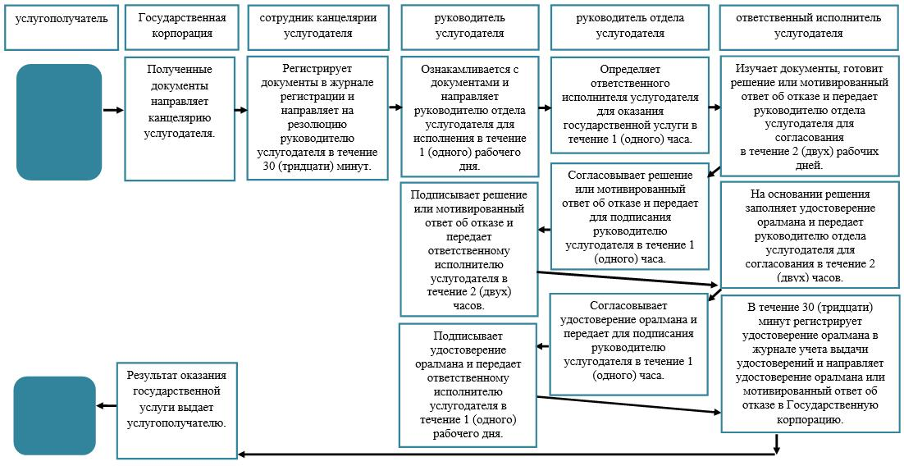

|  |  |
| --- | --- |
|  | Приложение 2 к регламенту государственной услуги "Присвоение статуса оралмана" |

**Диаграмма функционального взаимодействия информационных систем, задействованных при оказании государственной услуги через Государственную корпорацию**

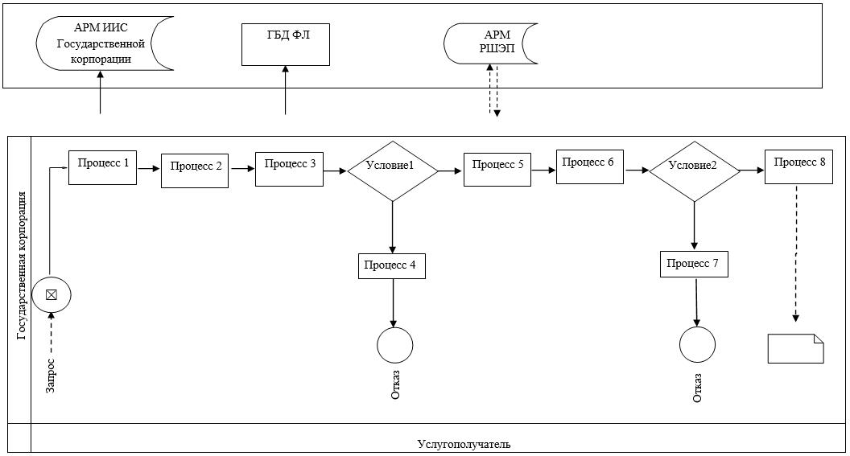

      Условные обозначения:

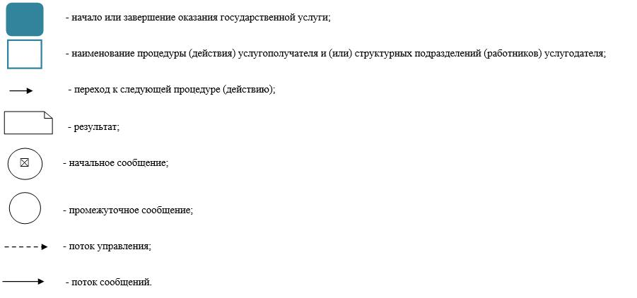

© 2012. РГП на ПХВ «Институт законодательства и правовой информации Республики Казахстан» Министерства юстиции Республики Казахстан